МУЗЫКАЛЬНОЕ ПУТЕШЕСТВИЕ
ПО МИРУ В РИТМЕ ТАНЦА

Учебно-методическое пособие
сост. Федорова Ольга Евгеньевна, Харевич Ирина Викторовна

Данный сборник адресован юным пианистам и любителям музицирования. В него вошли пьесы, созданные композиторами разных эпох и стилей: тут и изящное «барокко», и венский классицизм, и произведения представителей русской и современной школы. Кроме того, музыкальный материал содержит информацию из истории танцев. Танцевальную музыку, вошедшую в сборник, можно использовать и на уроках по специальности, для чтения с листа, на уроках по ансамблю, в домашнем кругу.
В сборник включены несложные переложения в четыре руки. Игра в ансамбле помогает развивать чувство самоконтроля учеников – слышать со стороны себя и общее звучание. Полагаем, что ансамблевая игра имеет и психотерапевтический эффект, т.к. воспитывает творческую волю, умение уступать, прислушиваться к партнеру и испытывать удовлетворение от собственной игры. И это – важный шаг к успеху музыканта.
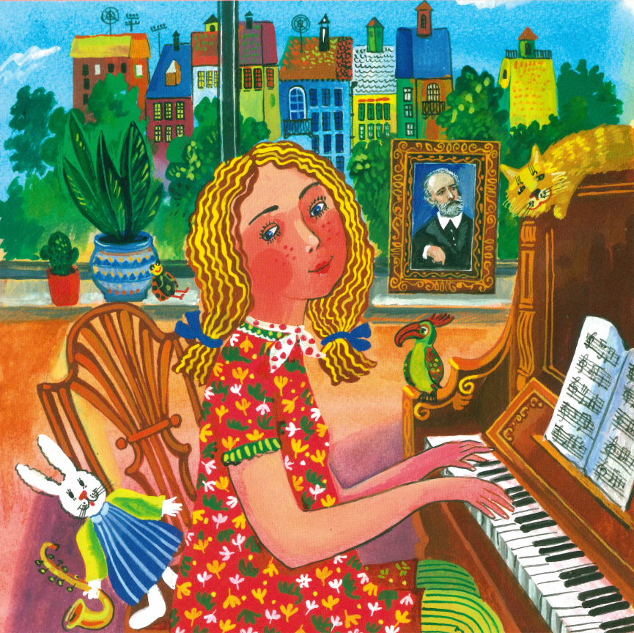

Введение.

Юный друг! Сегодня ты отправишься в путешествие по всему миру в ритме танца. Много веков назад танцы можно было увидеть и на площадях, где простой народ кружился под звуки самодельных инструментов, и в пышных дворцовых залах, где веселилась знать. Некоторые танцы дожили и до наших дней. Конечно, они отличаются один от другого. У одного народа танец спокойный, у другого горячий или легкий, воздушный. С давних времен танцы соперничают друг с другом за честь быть самыми модными на свете. Одни живут долго и купаются в лучах славы, у других жизнь скоротечна.
Итак, наш юный друг, в путь по безбрежному океану музыкальных звуков! Пусть наш сборник будет твоим верным спутником во время путешествия по всем уголкам огромного музыкального мира!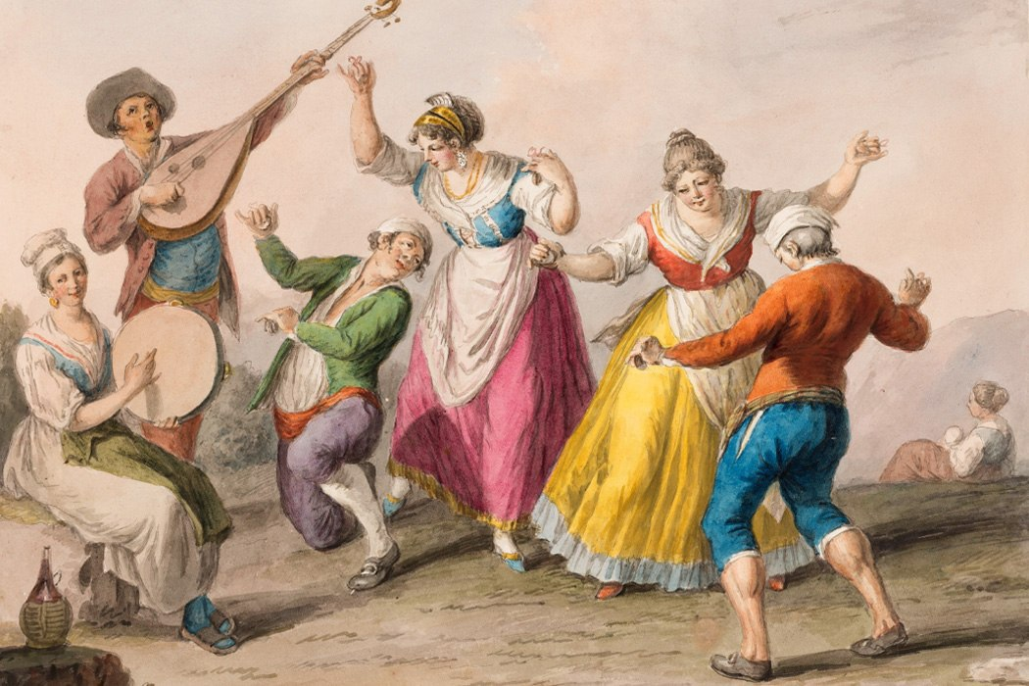

Первые бальные танцы возникли в 12 веке в эпоху Ренессанса – расцвета рыцарской культуры. До 11 века исполнялись под сопровождение небольшого оркестра и не отличались богатым разнообразием движений.
На часах истории – 16 век
В 16 веке возник крестьянский хороводный танец – ГАВОТ. Крестьяне исполняли его под народные песни и волынку легко, плавно. Но вскоре гавот был забыт и к жизни его вернул король Франции – Людовик 14 – «Король-Солнце». Балы при Людовике 14 были необыкновенными! Они поражали роскошью нарядов и пышностью обстановки. Из деревенского простака гавот превратился в галантный, жеманный танец в стиле «рококо» с движениями похожими на позу журавля, который держит ножку «крест накрест»
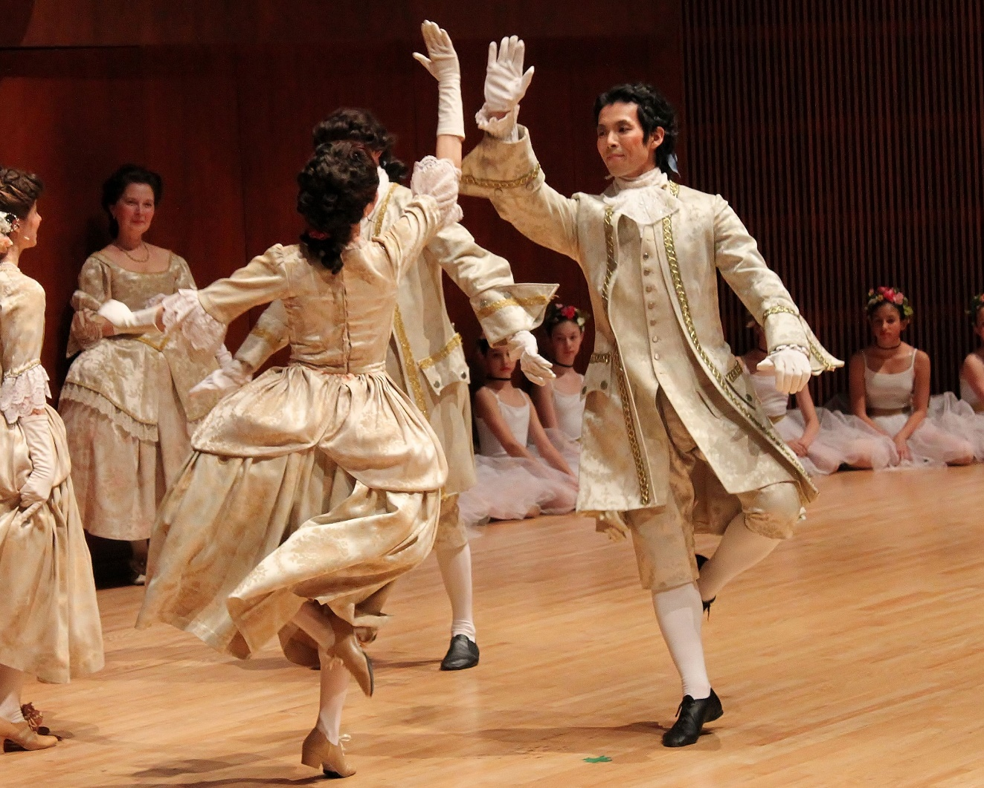
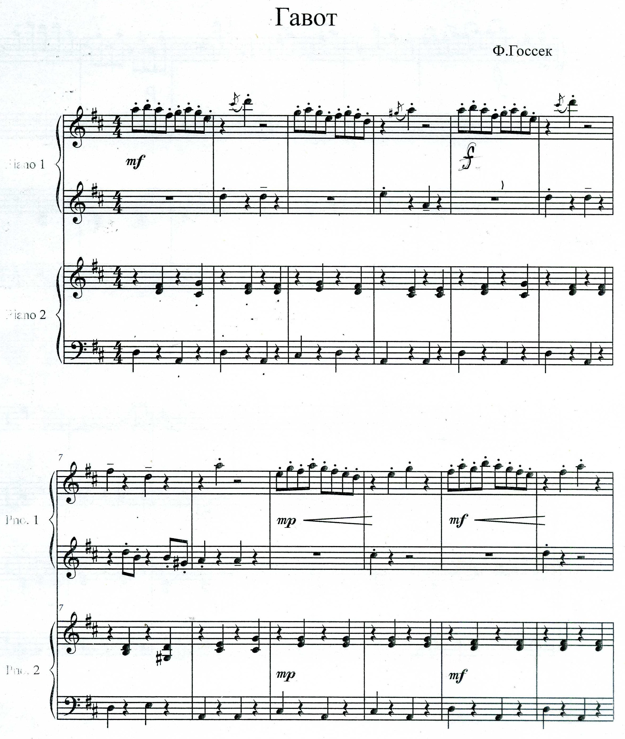
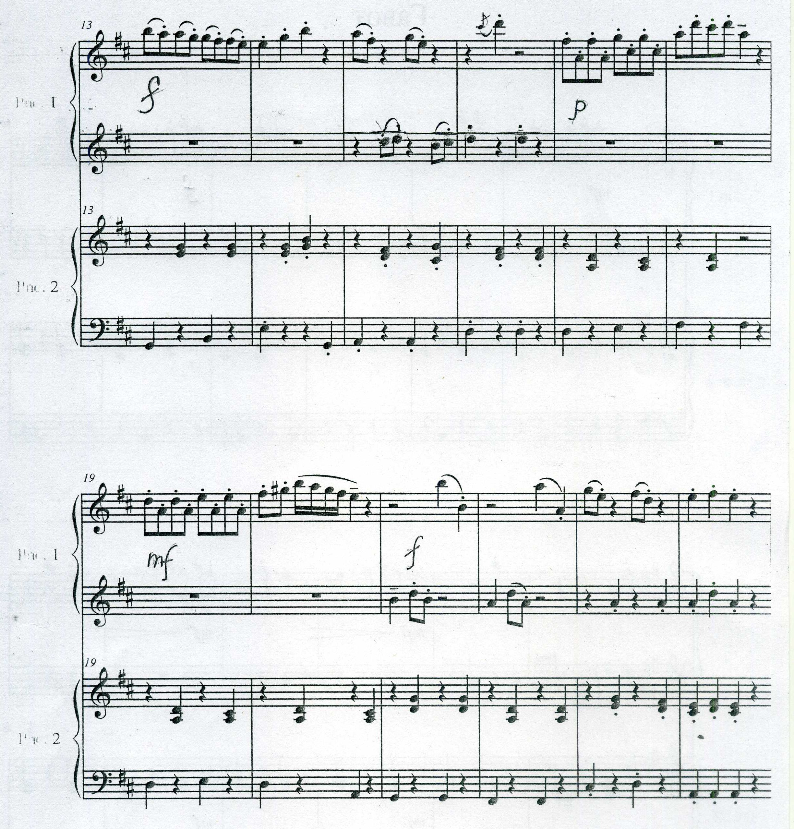
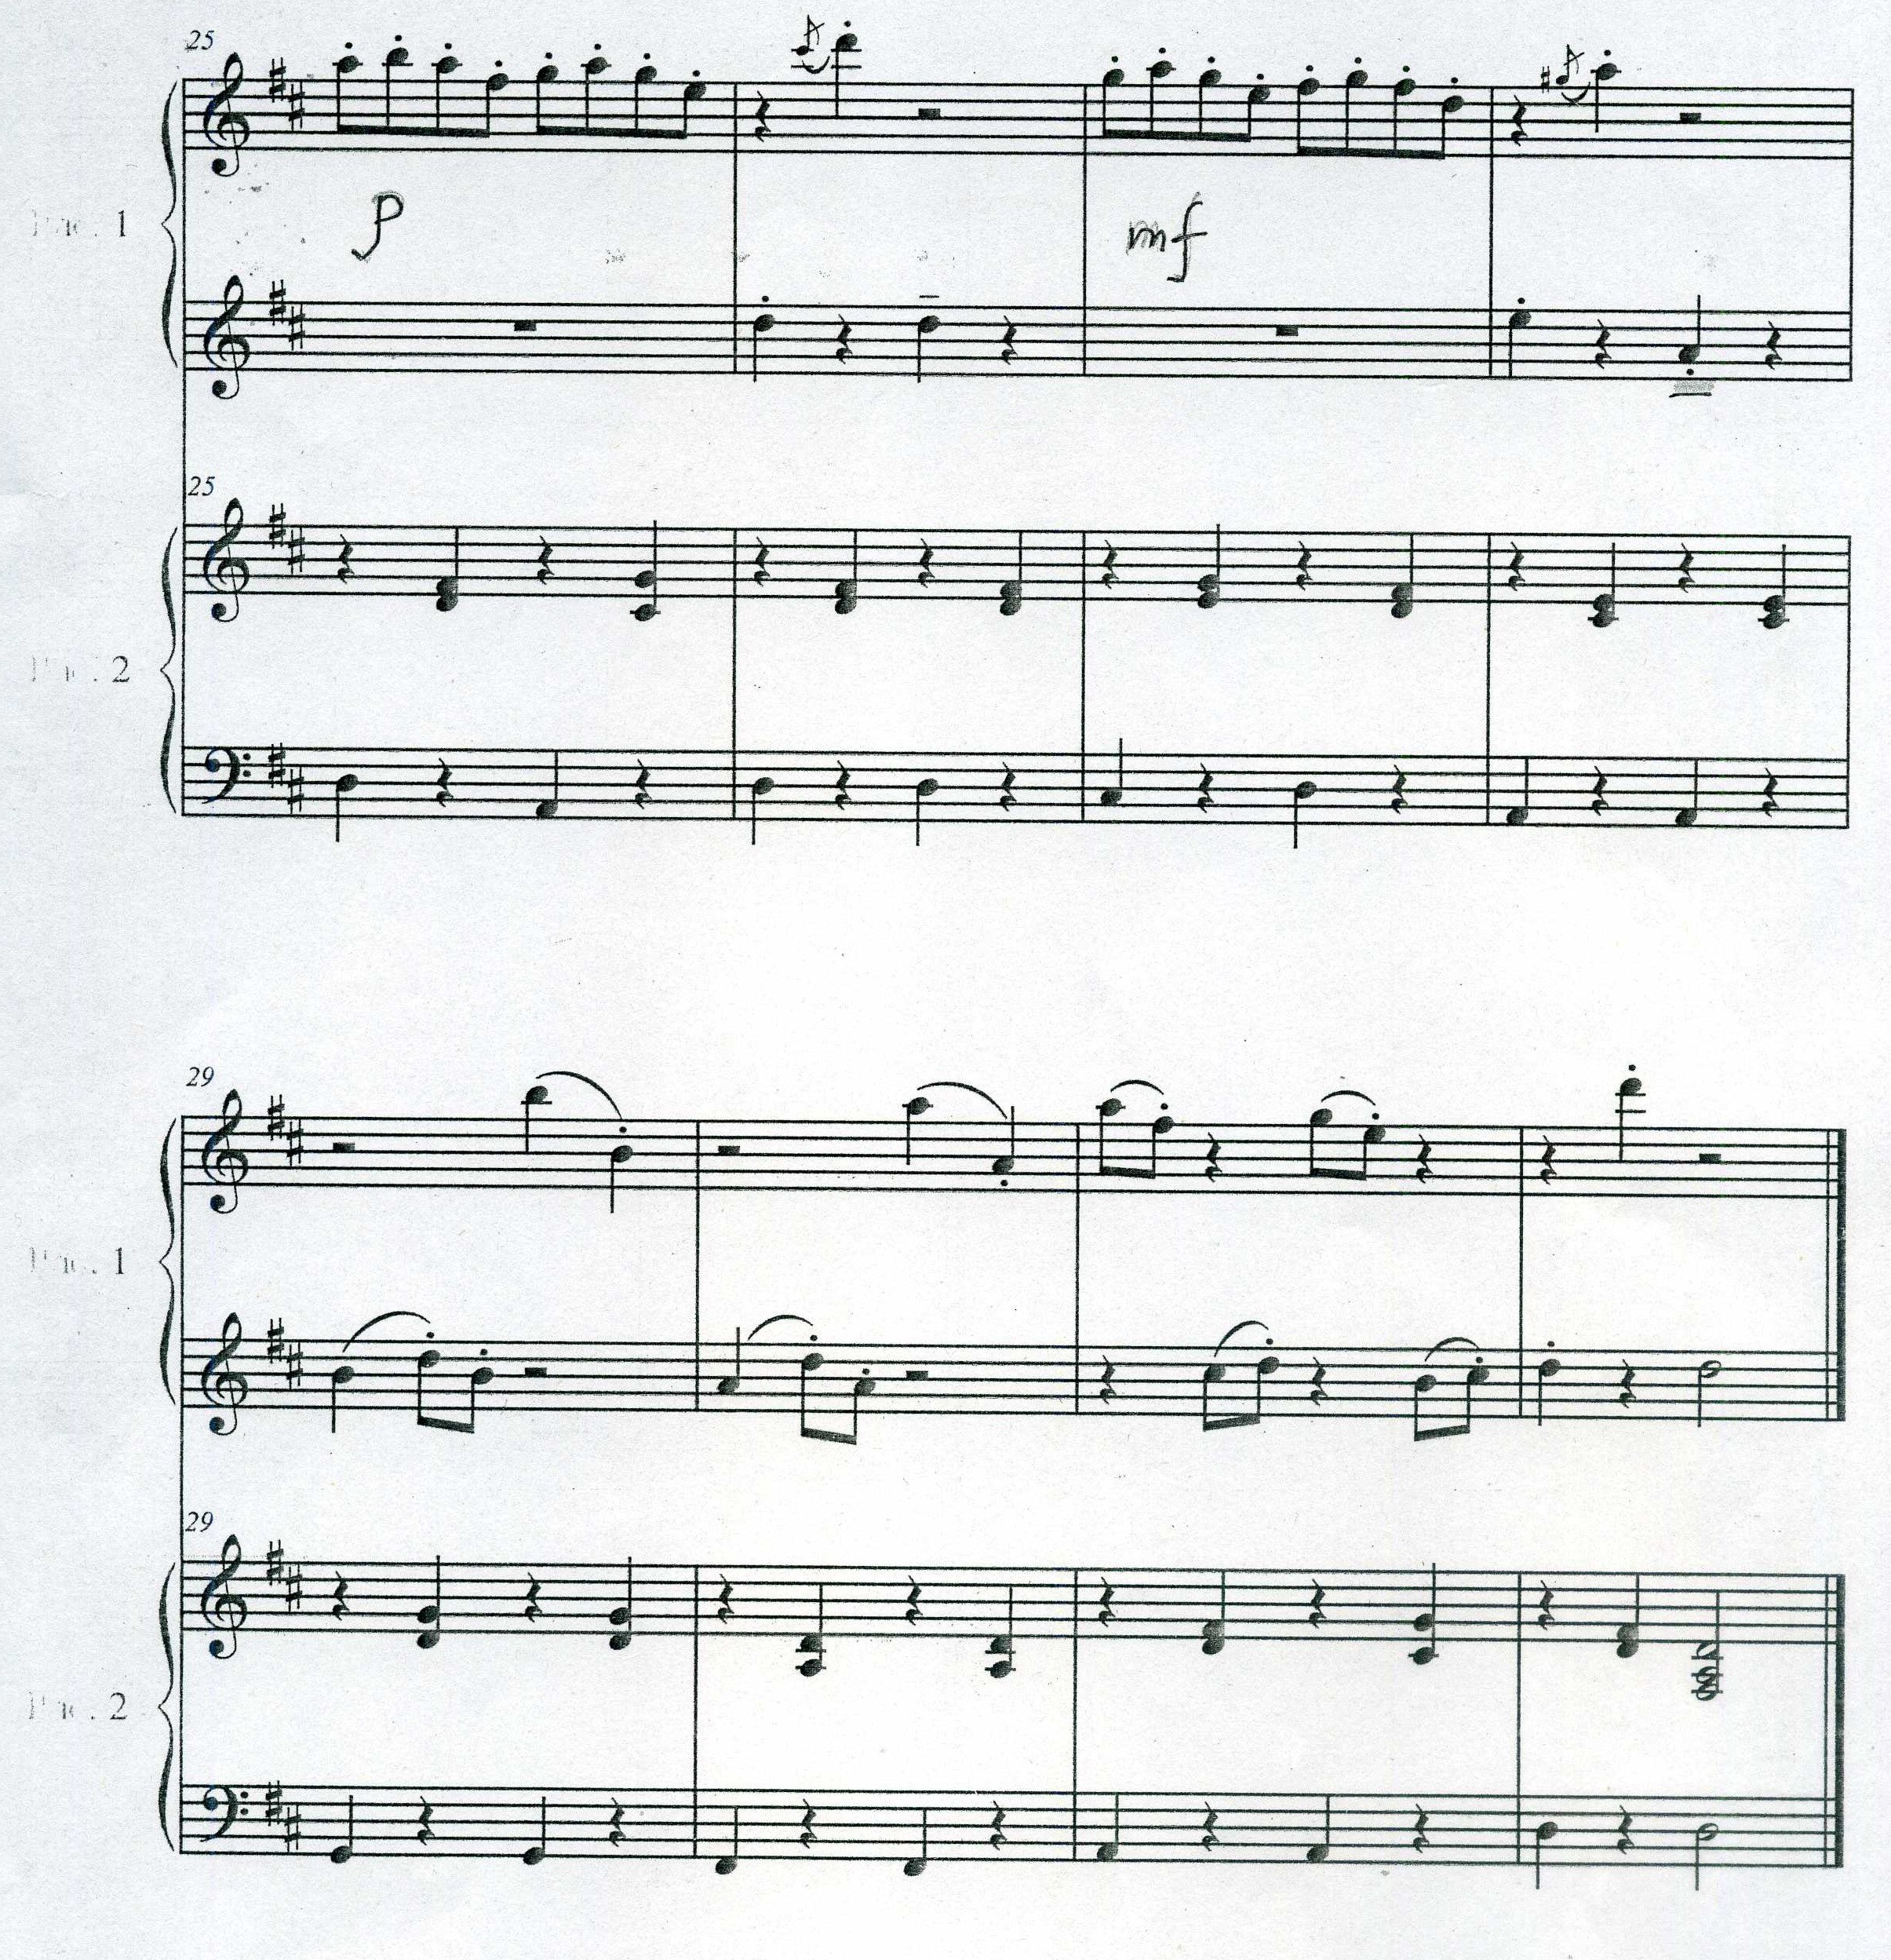
БУРРЕ
Бурре – довольно подвижный французский танец. В прошлом – это народный танец с ударами каблука, выкриками, прыжками. Движения танцующих напоминали крестьян, утаптывающих ногами вязанки хвороста. А в 17 веке этот танец появился на пышных парижских балах, а чуть позже в операх и балетах Б. Люлли, Ж. Ф. Рамо, в сюитах Г.Ф. Генделя и И.С. Баха. Не стал исключением и Моцарт, Бурре мастера стал истинным украшением его произведений. С приходом к власти Наполеона, танец утратил свои позиции. Но в конце 19 века Бурре был воскрешен стараниями Сен-Санса и стал символом ушедших времен, вызывающий воспоминания об эпохе «Рококо».

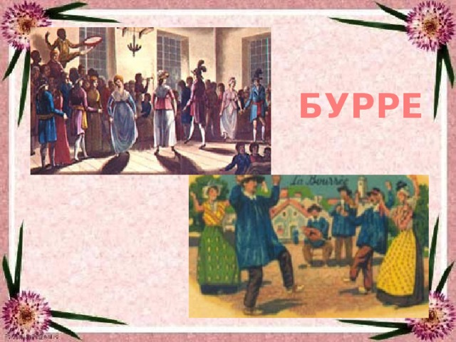

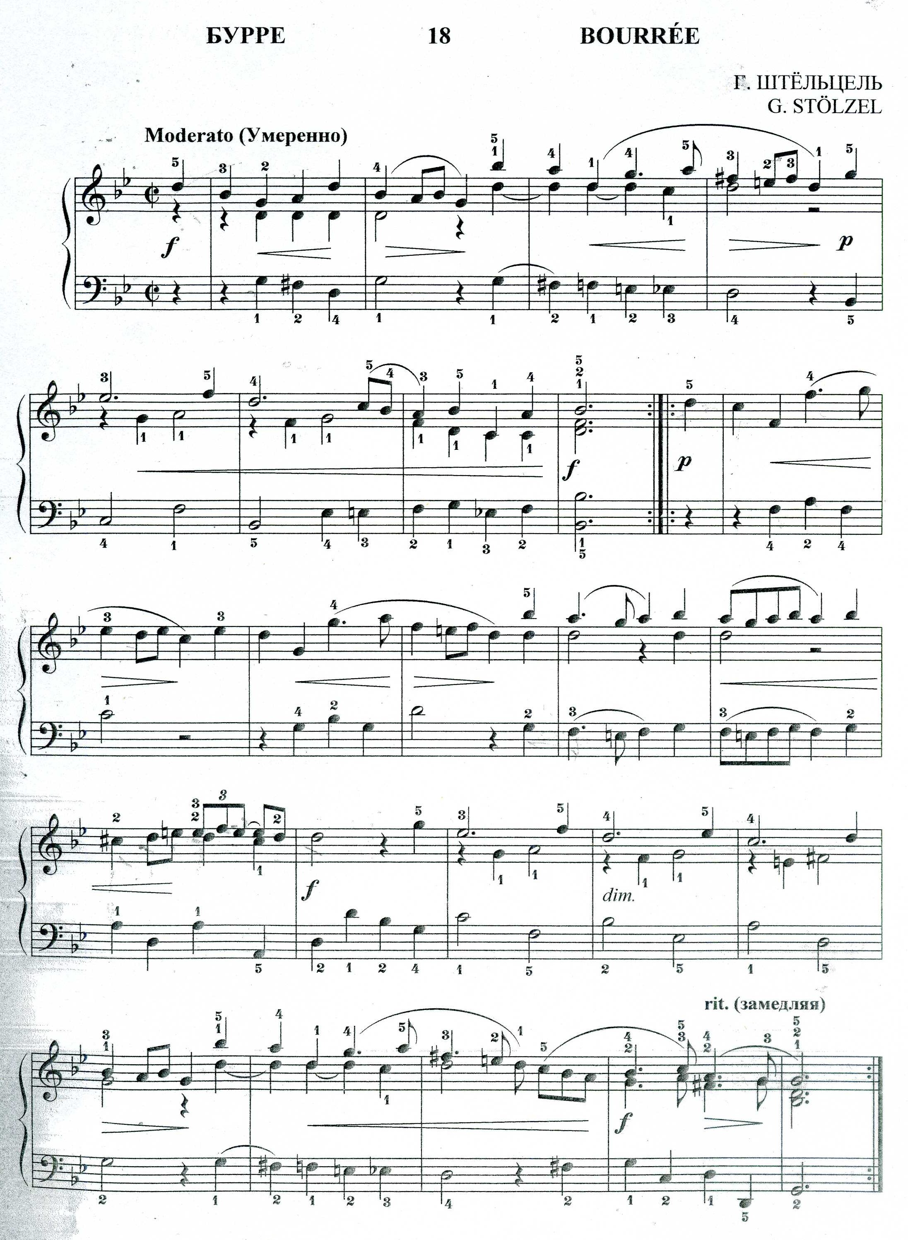
ПОЛОНЕЗ
Одним из долгожителей среди танцев стал полонез. Этот танец – шествие возник в старой польской столице Кракове в 16 веке при церемонии вступления на престол короля Генриха Анжуйского. Польские дворяне торжественно прошли перед королем под звуки полонеза.
Полонез 18 века – это выставка блеска, изысканных манер, благородства. Его полюбили на балах всего мира за твердый характер и несложную танцевальную технику, вроде спокойного парадного шага. И в концертной музыке танец сумел многое сделать. Особенно знамениты полонезы Ф.Шопена. Жанр получил развитие в операх русских композиторов, являясь непременной принадлежностью «польских сцен» и картин балов. («Иван Сусанин» М. Глинки, «Евгений Онегин» П. Чайковского. 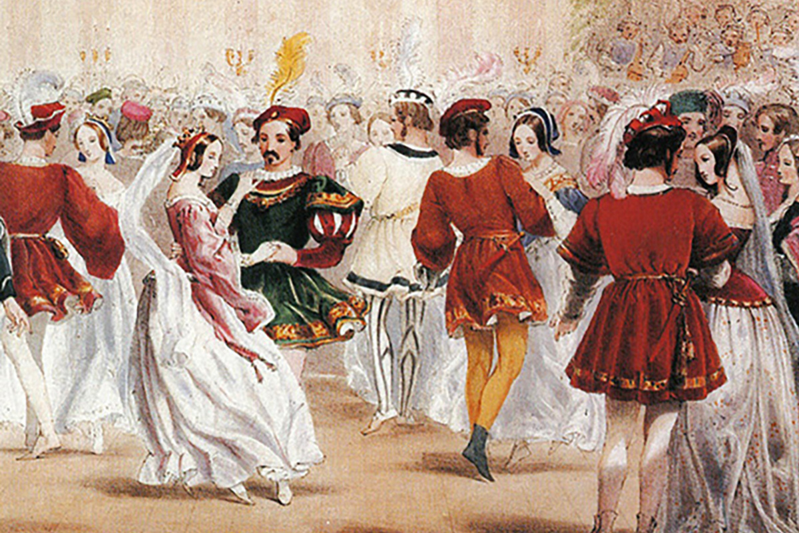

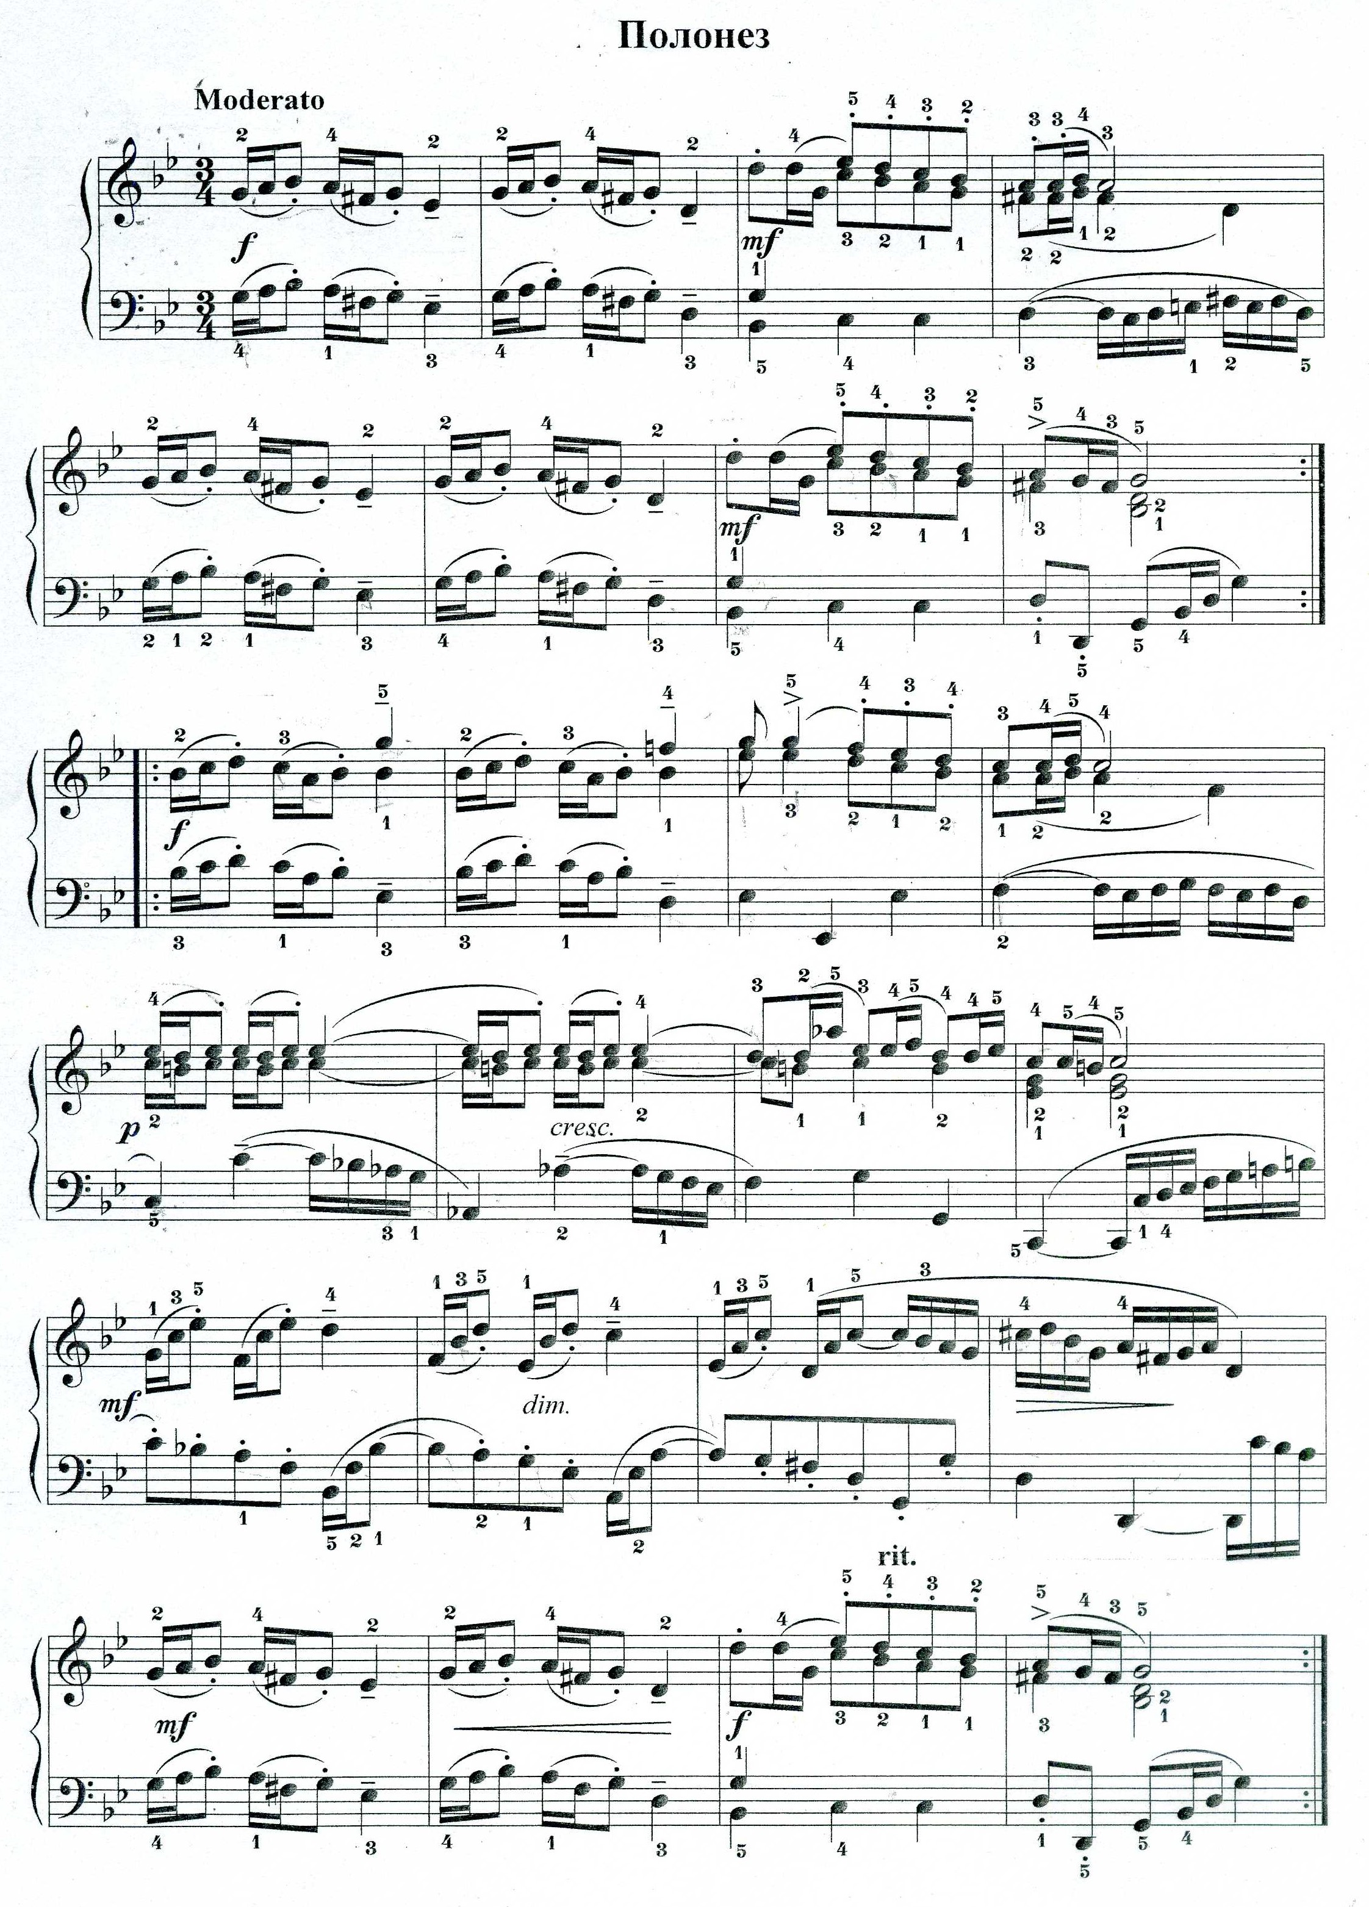
И.С.Бах
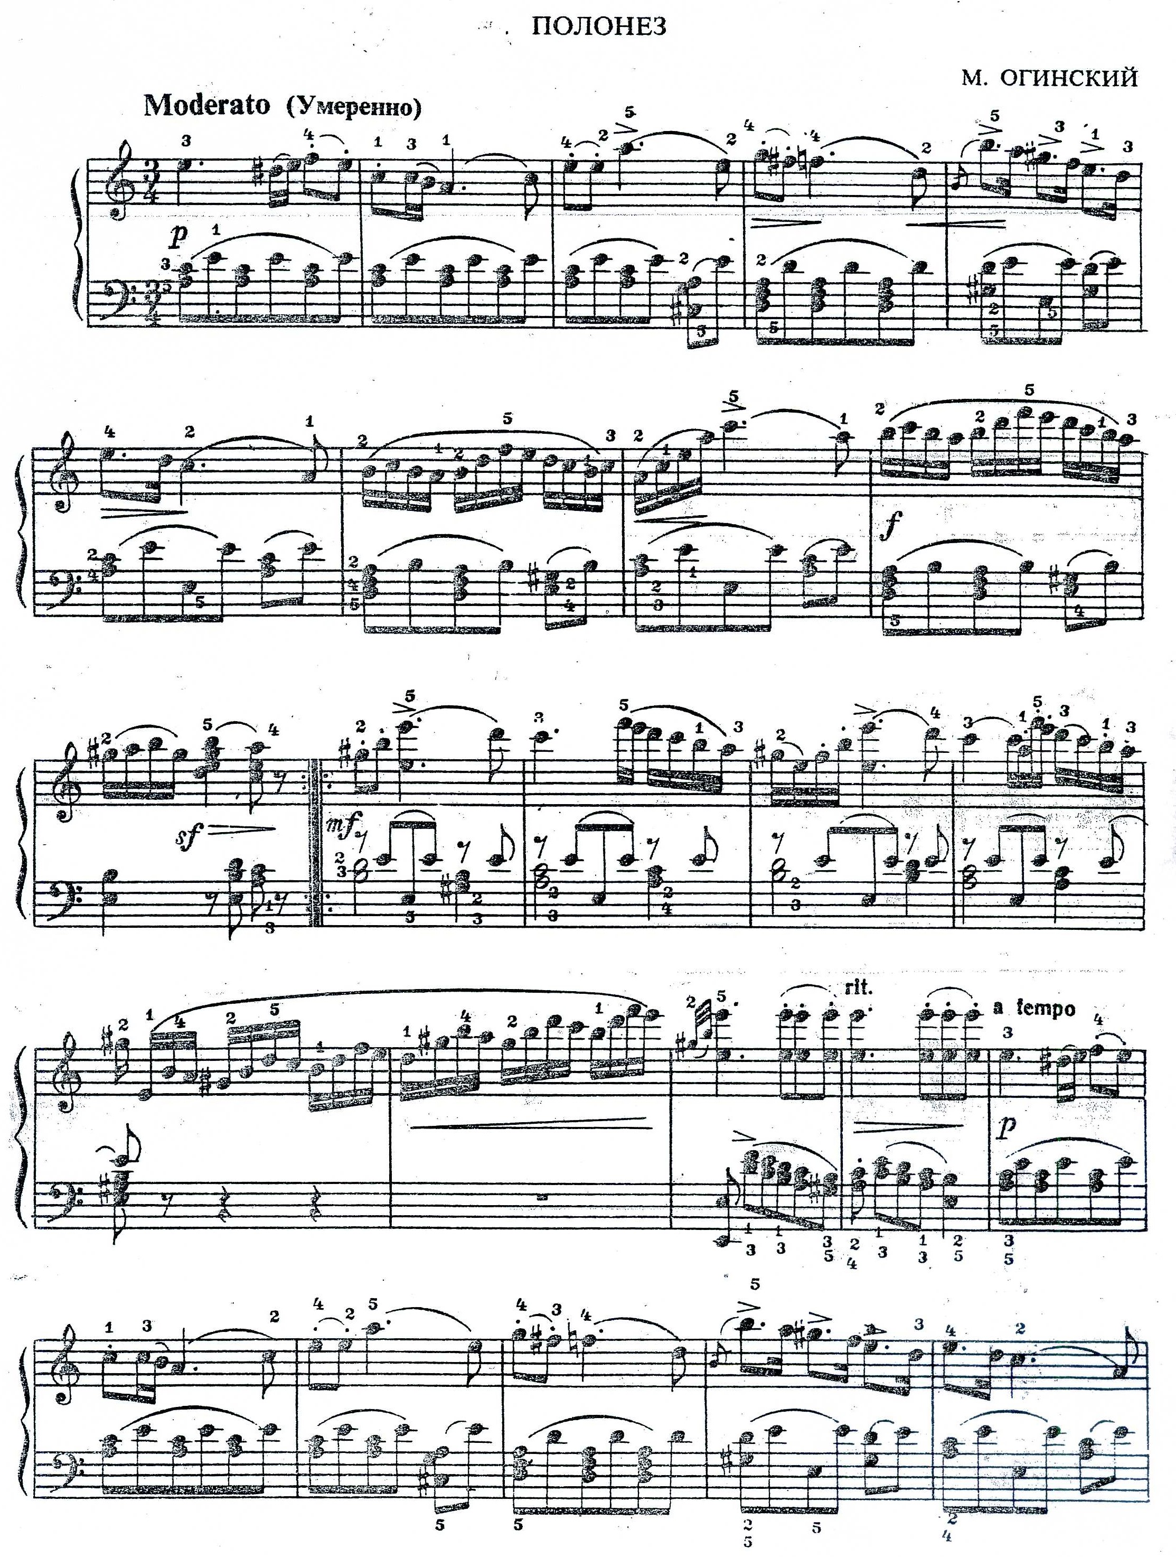
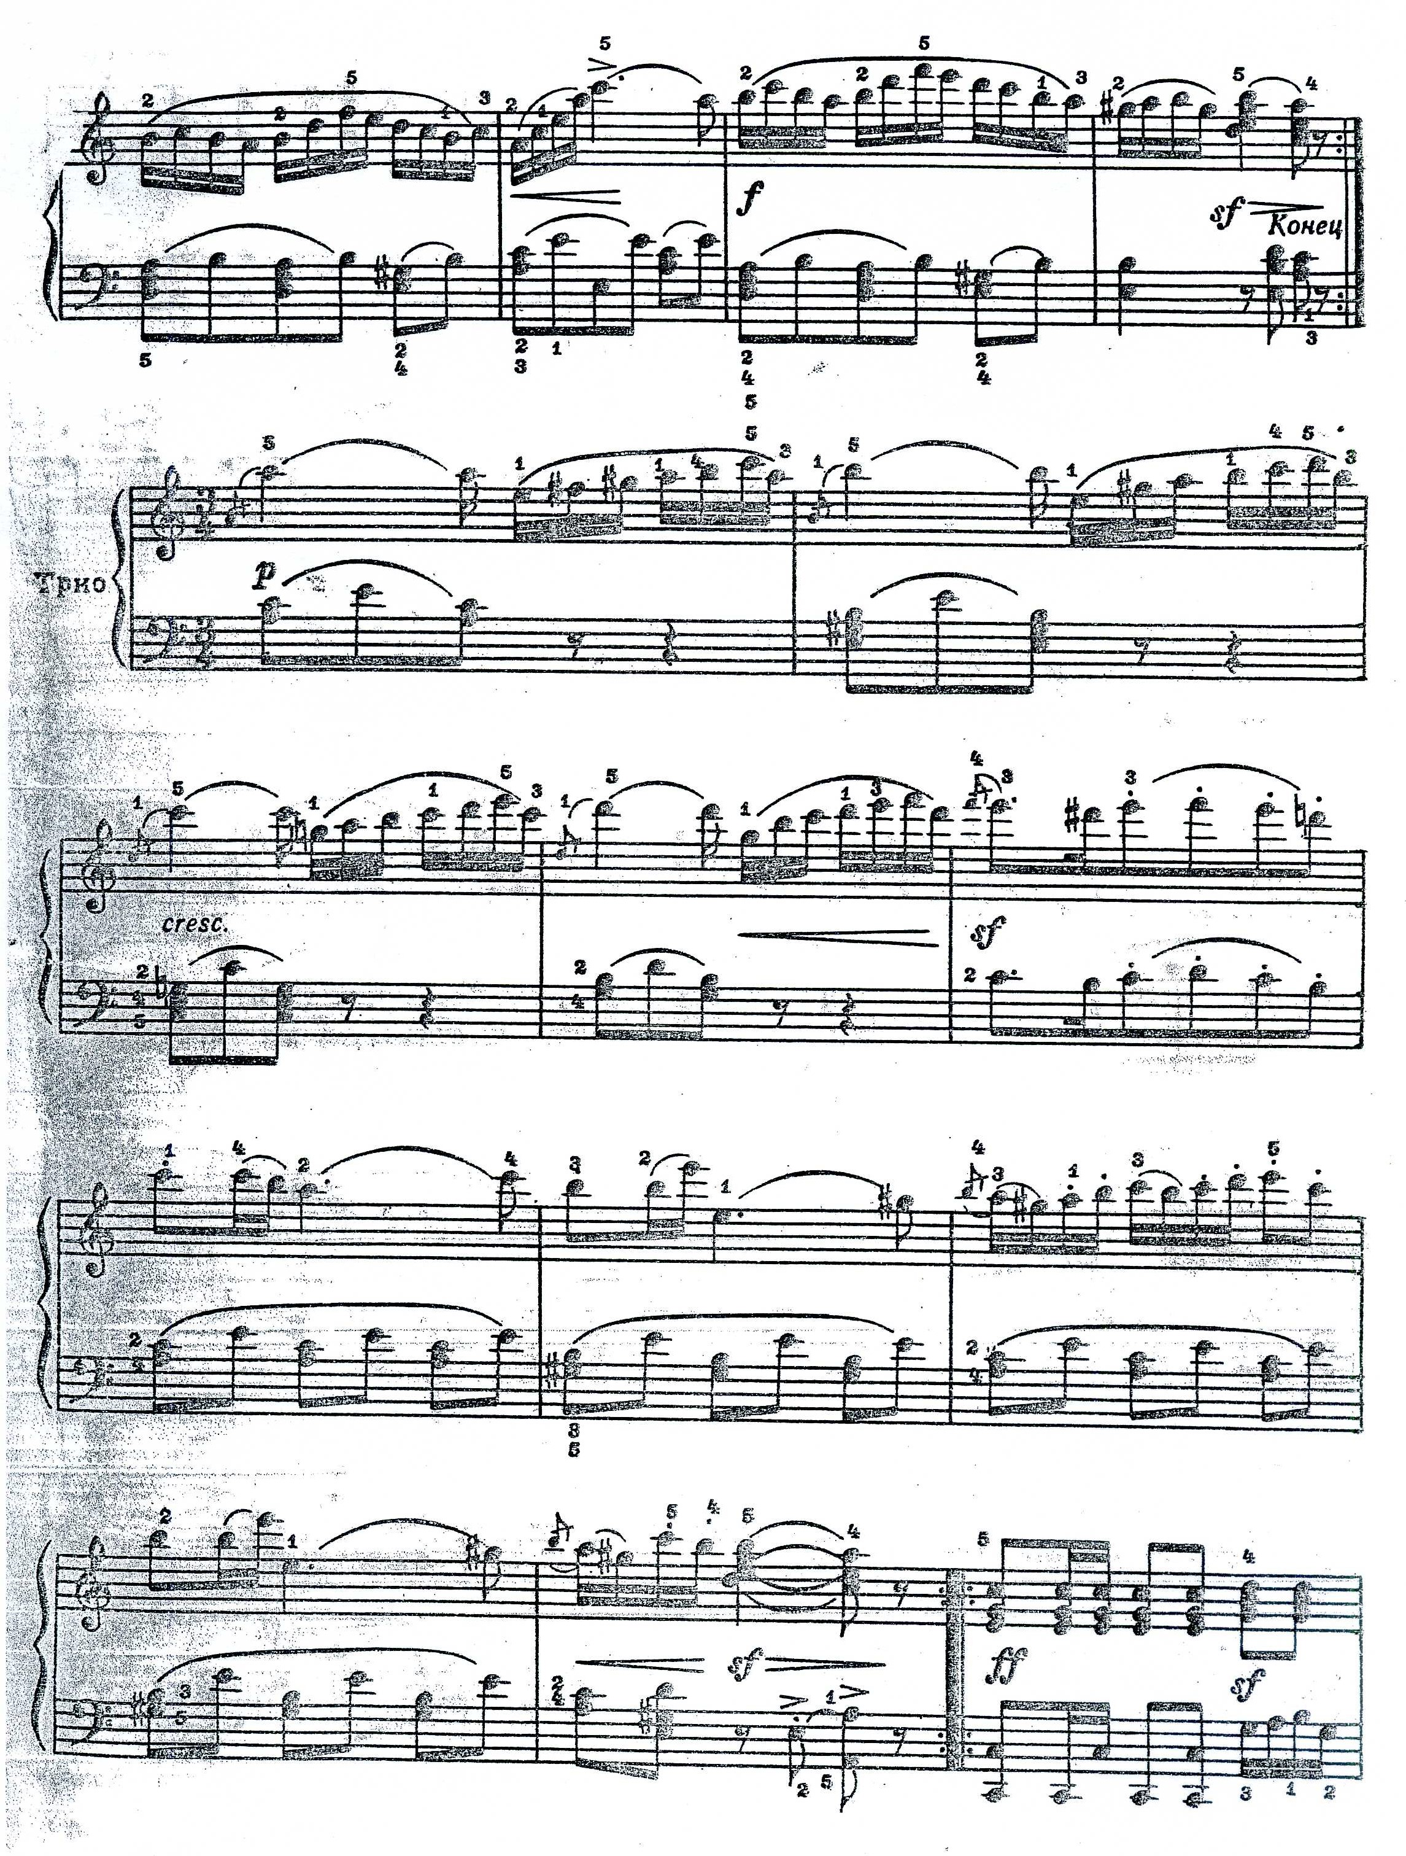
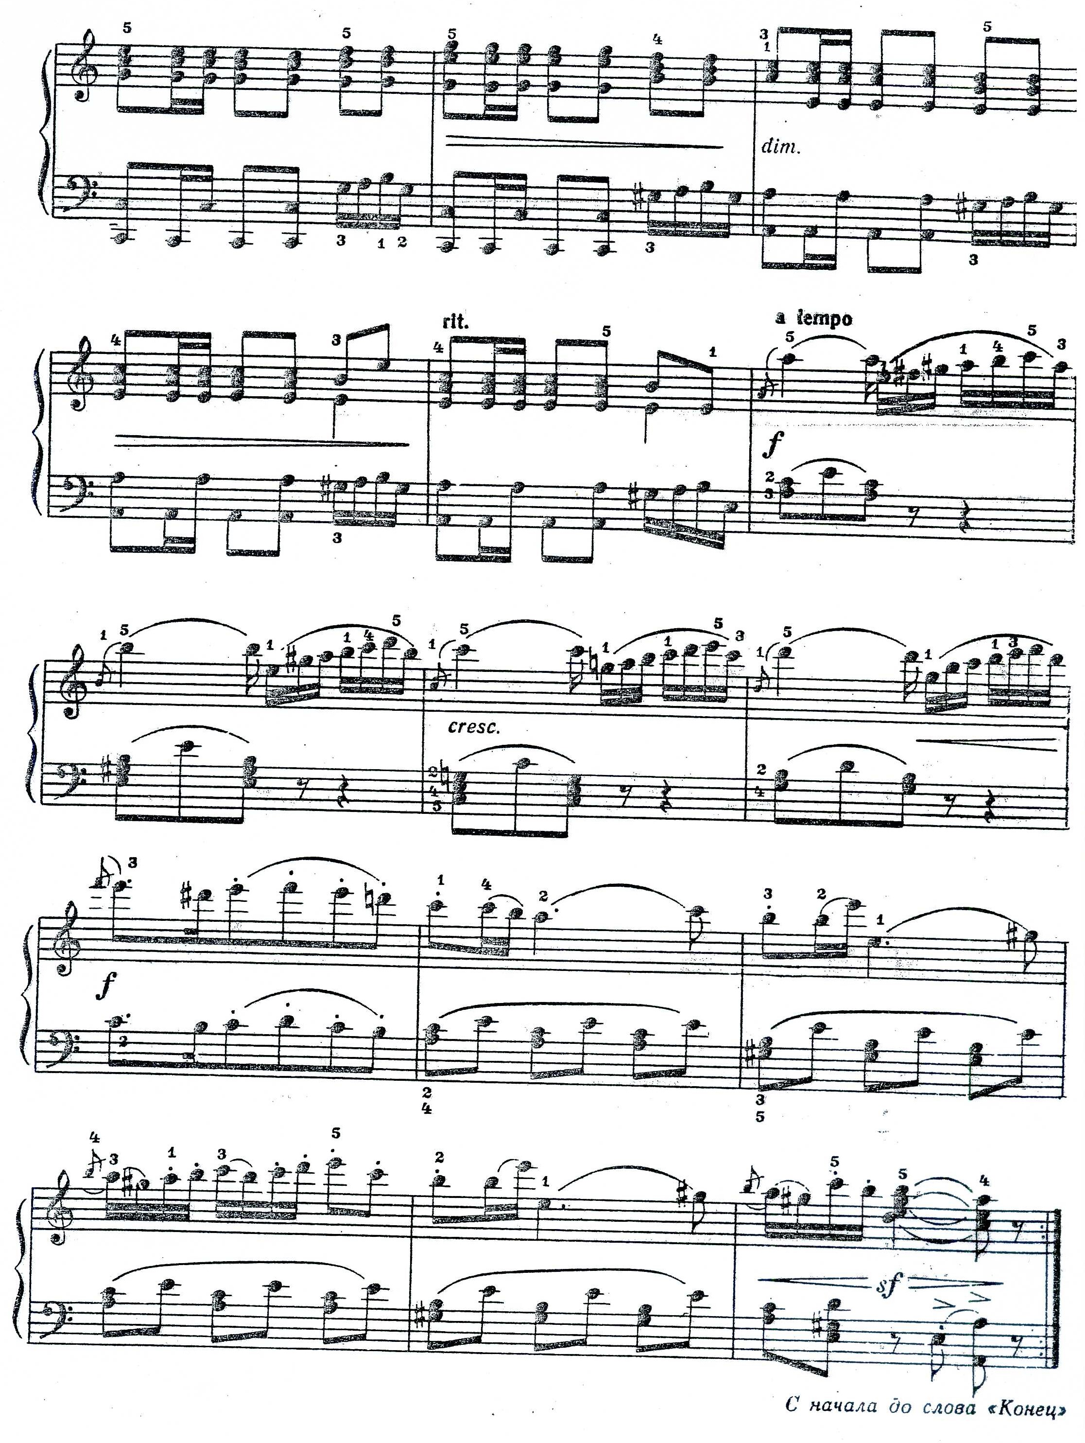
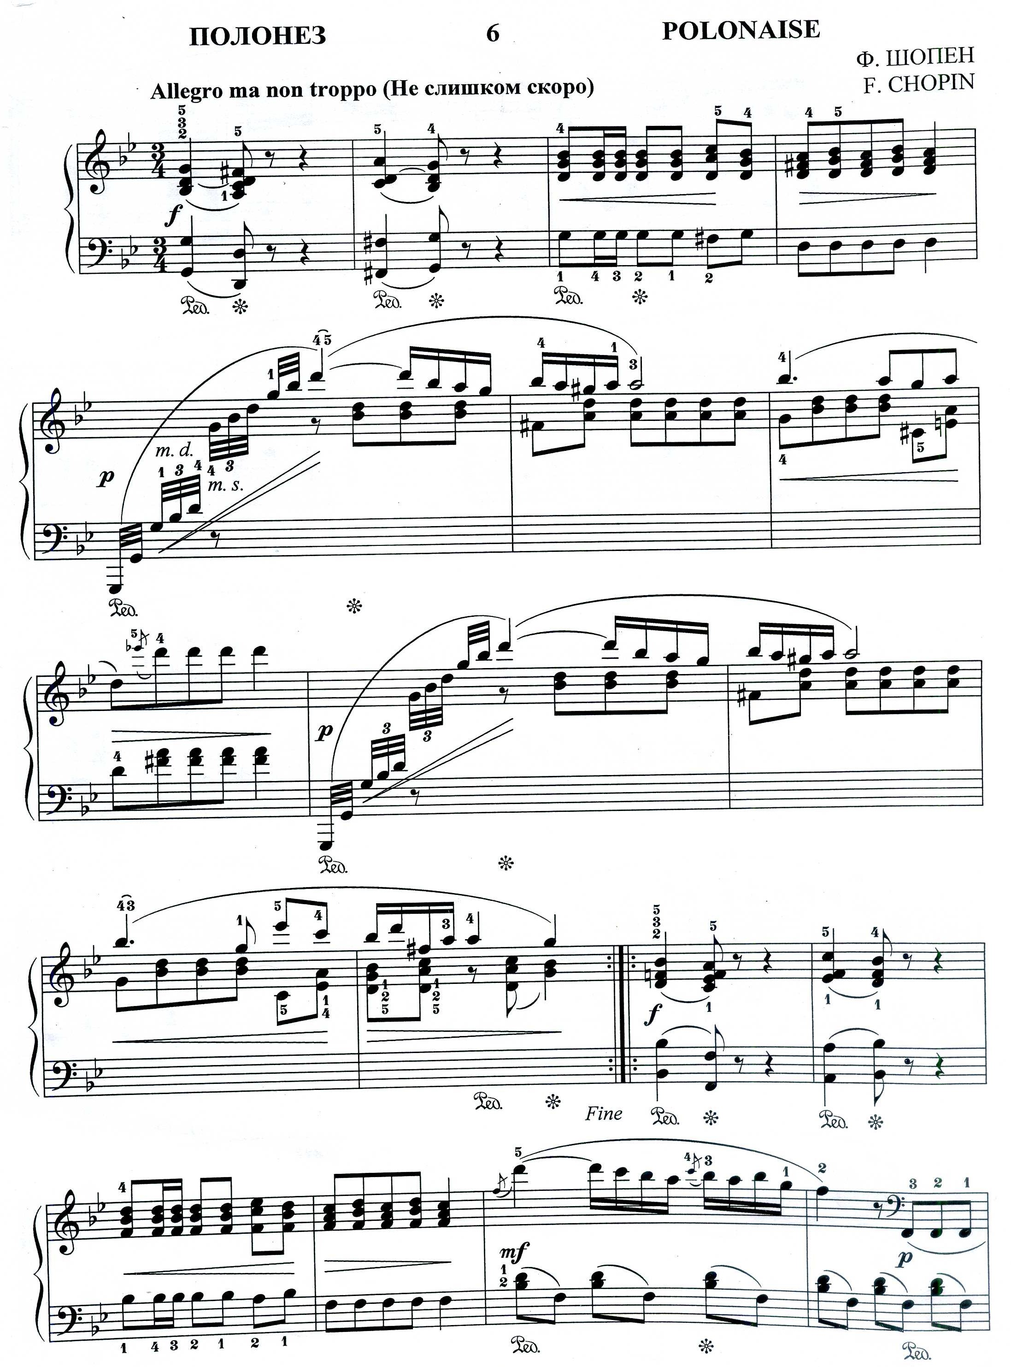
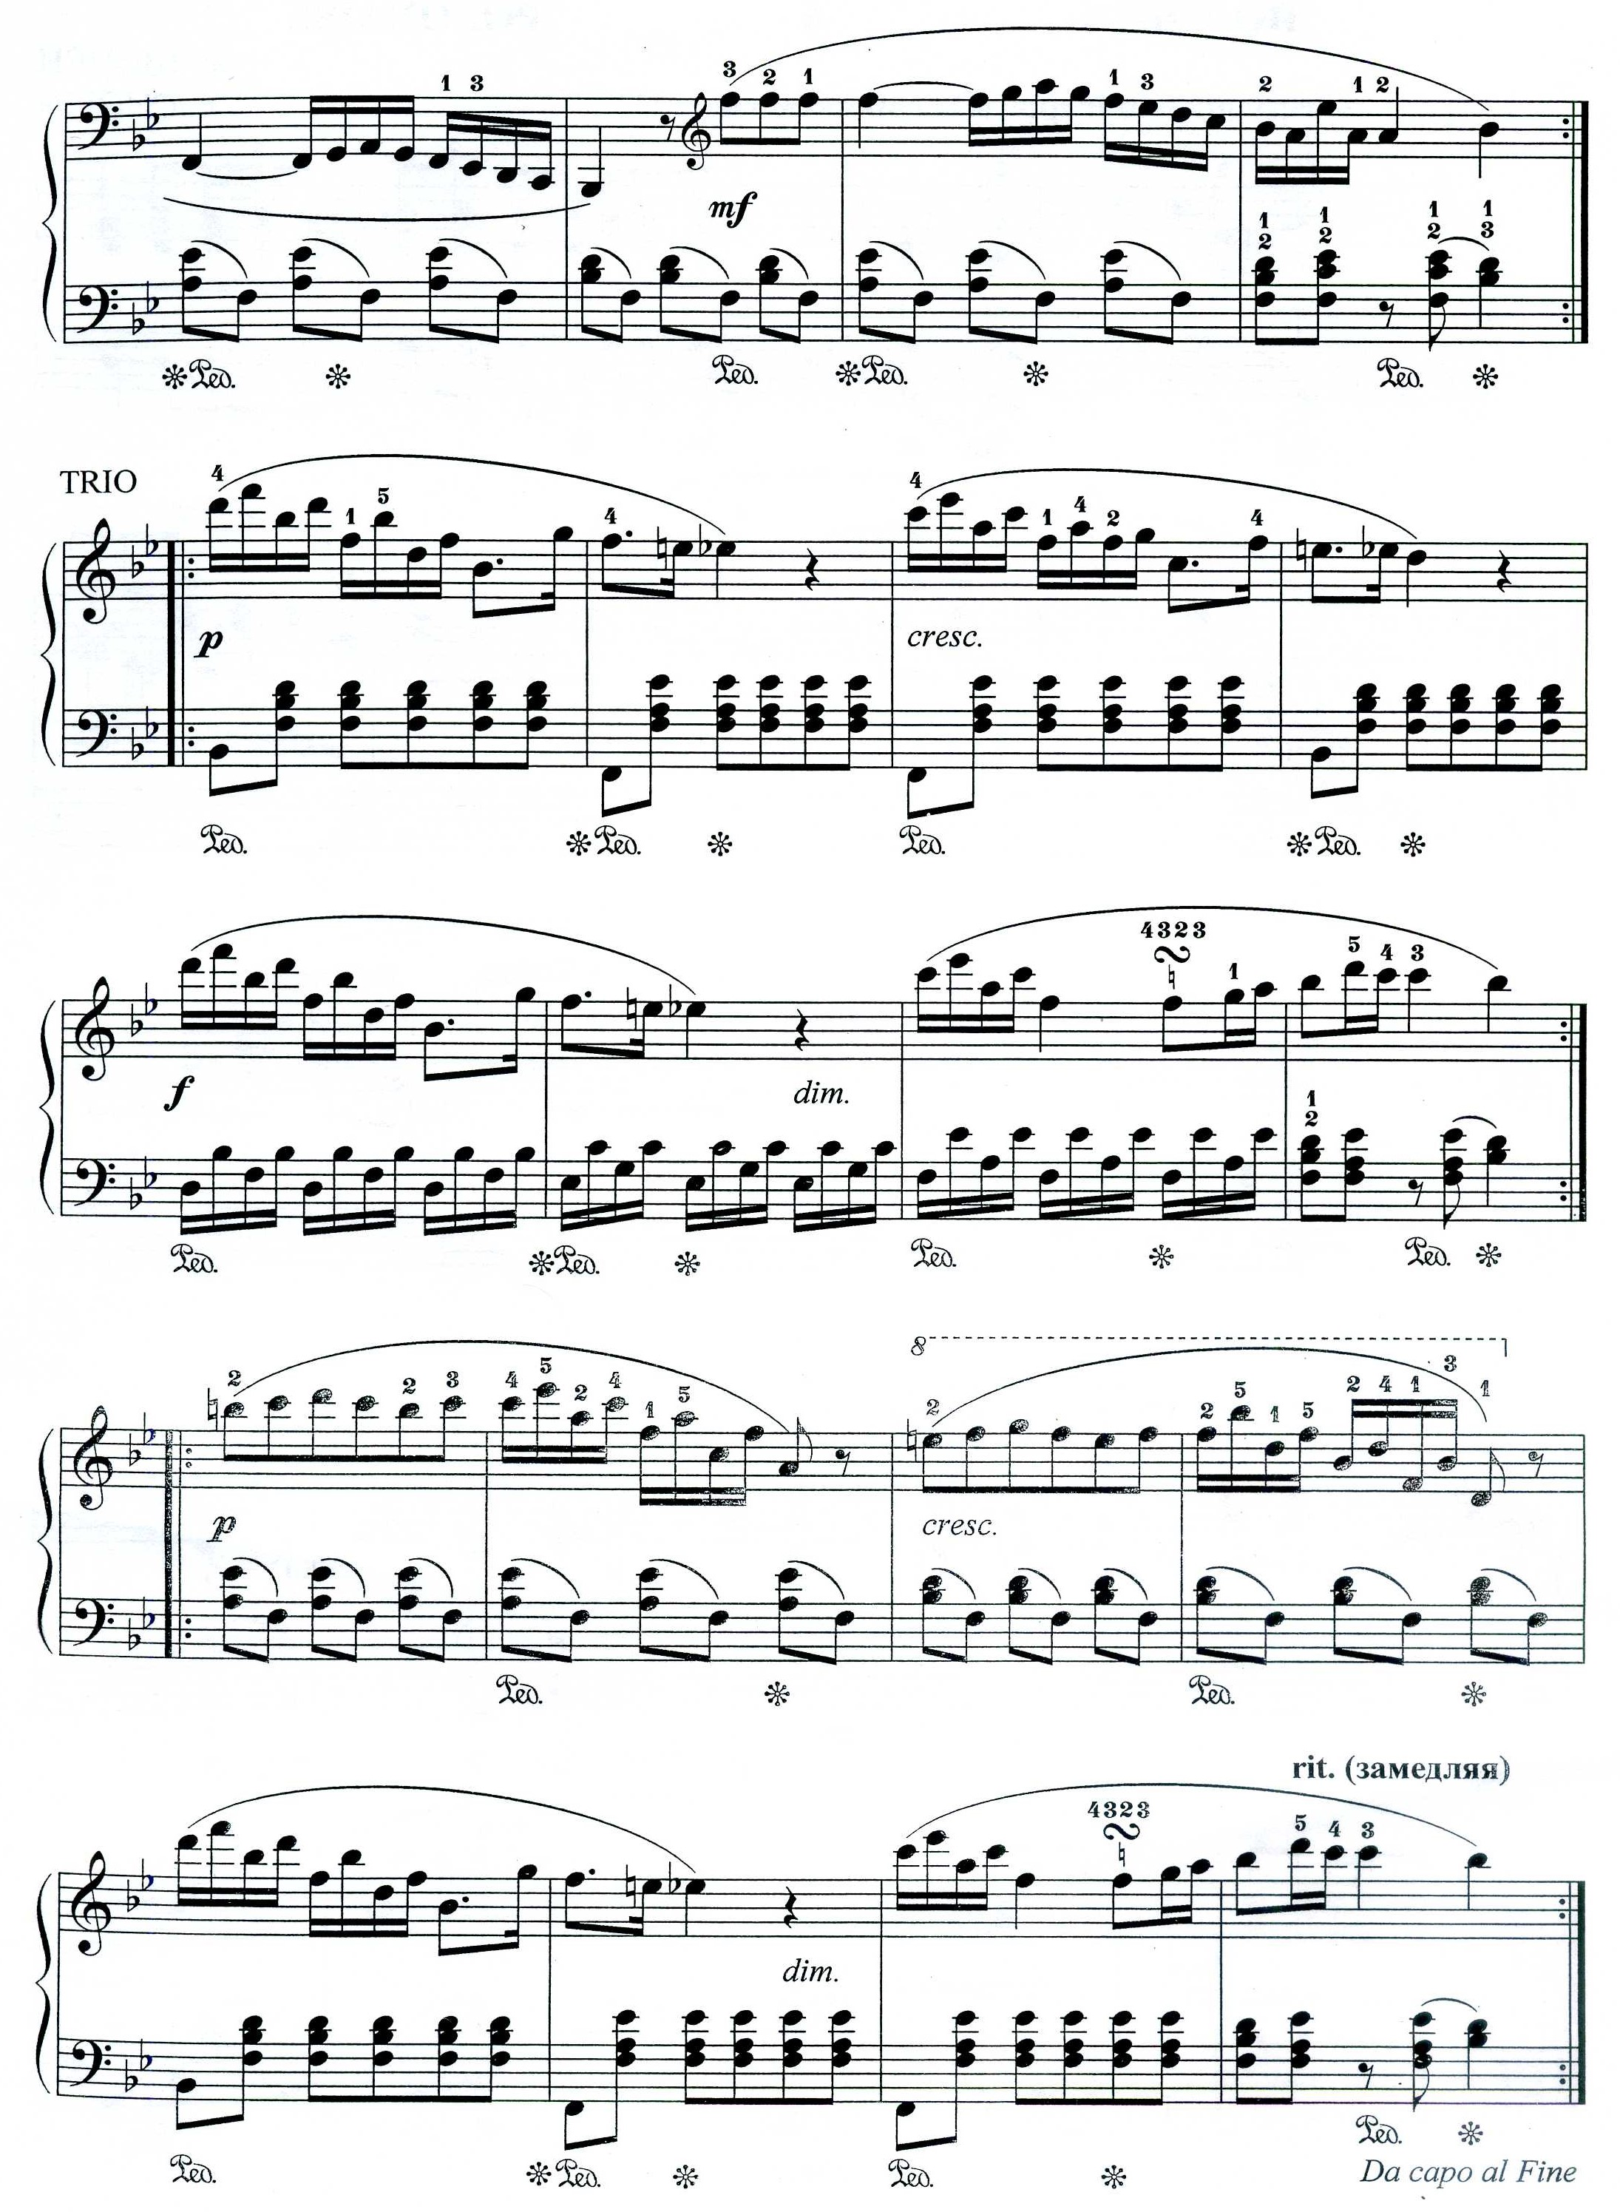
На часах истории – 17 век
Расцвет менуэта пришелся на 17 век. Это было время королей и мушкетеров – простота, изящество, грация способствовали быстрому распространению танца по всей Франции. «Король танцев и танец Королей» становился самым модным танцем бала. Дамы в нарядах, похожих на кремовые торты, приседают в глубоких реверансах, а кавалеры изящным движением снимают шляпы перед дамами в знак почтения. Пары неспешно двигаются неторопливым шагом. За этот мелкий шаг танец и назван МЕНУЭТОМ.
Но менуэт устал к концу 18 века и отправился в путешествие по концертным залам, где он стал звучать в сюитах, квартетах, симфониях. В нашем сборнике вы найдёте несложные переложения фрагментов менуэтов из симфоний венского классика И. Гайдна, выполненные авторами этого пособия для исполнения в 4 руки. 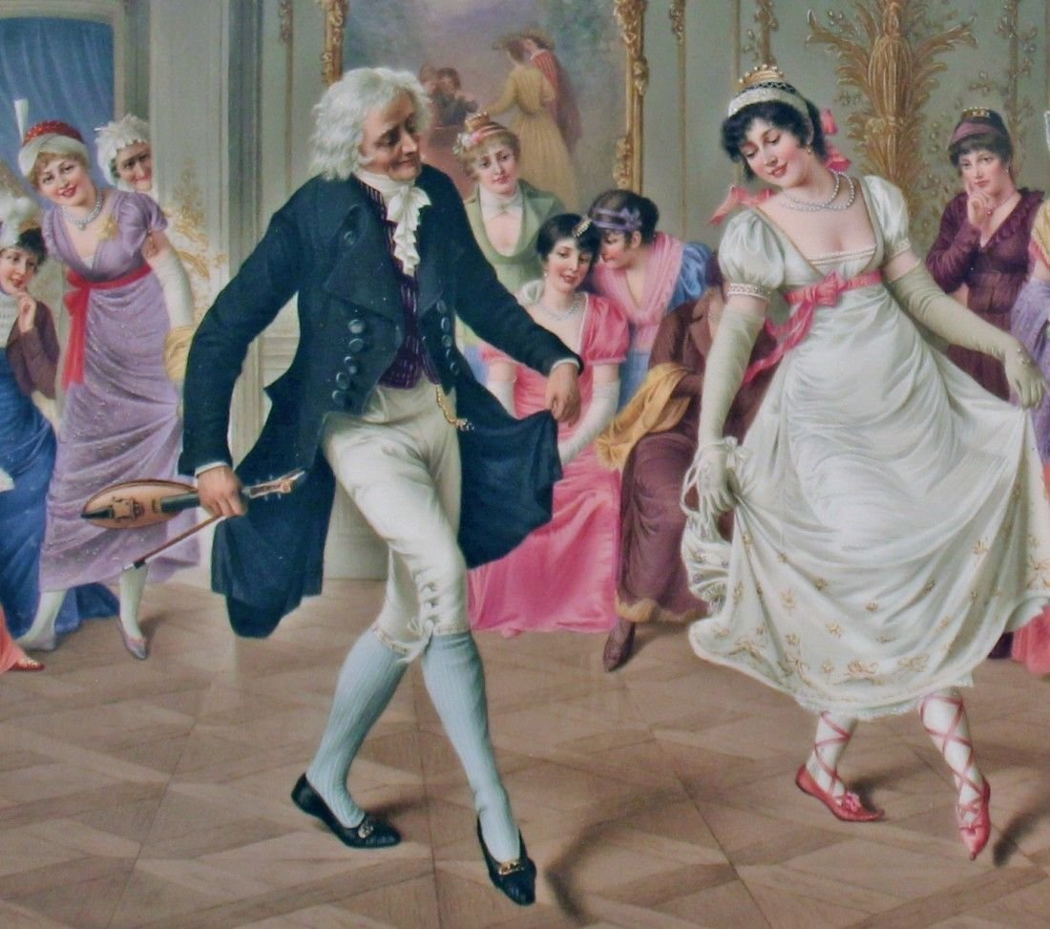
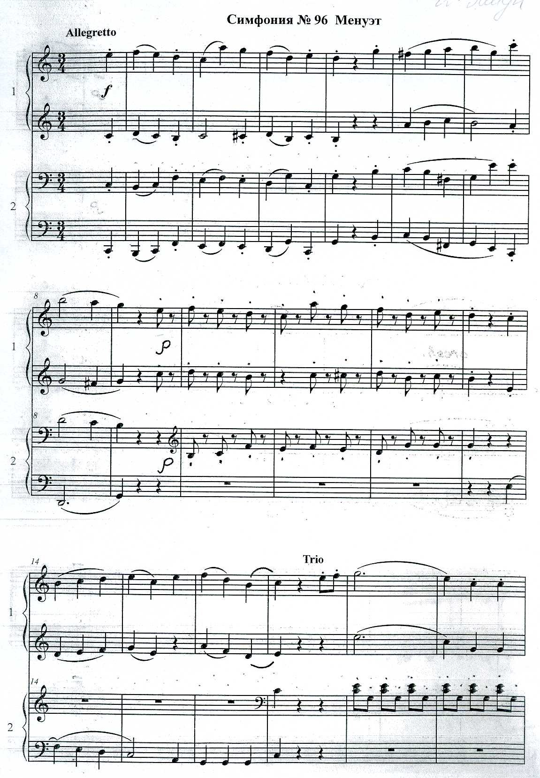
И. Гайдн
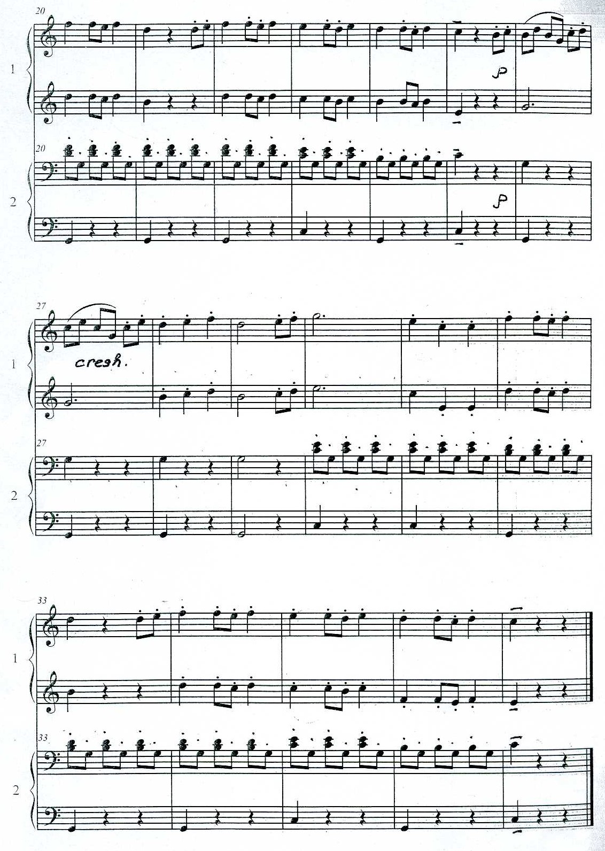
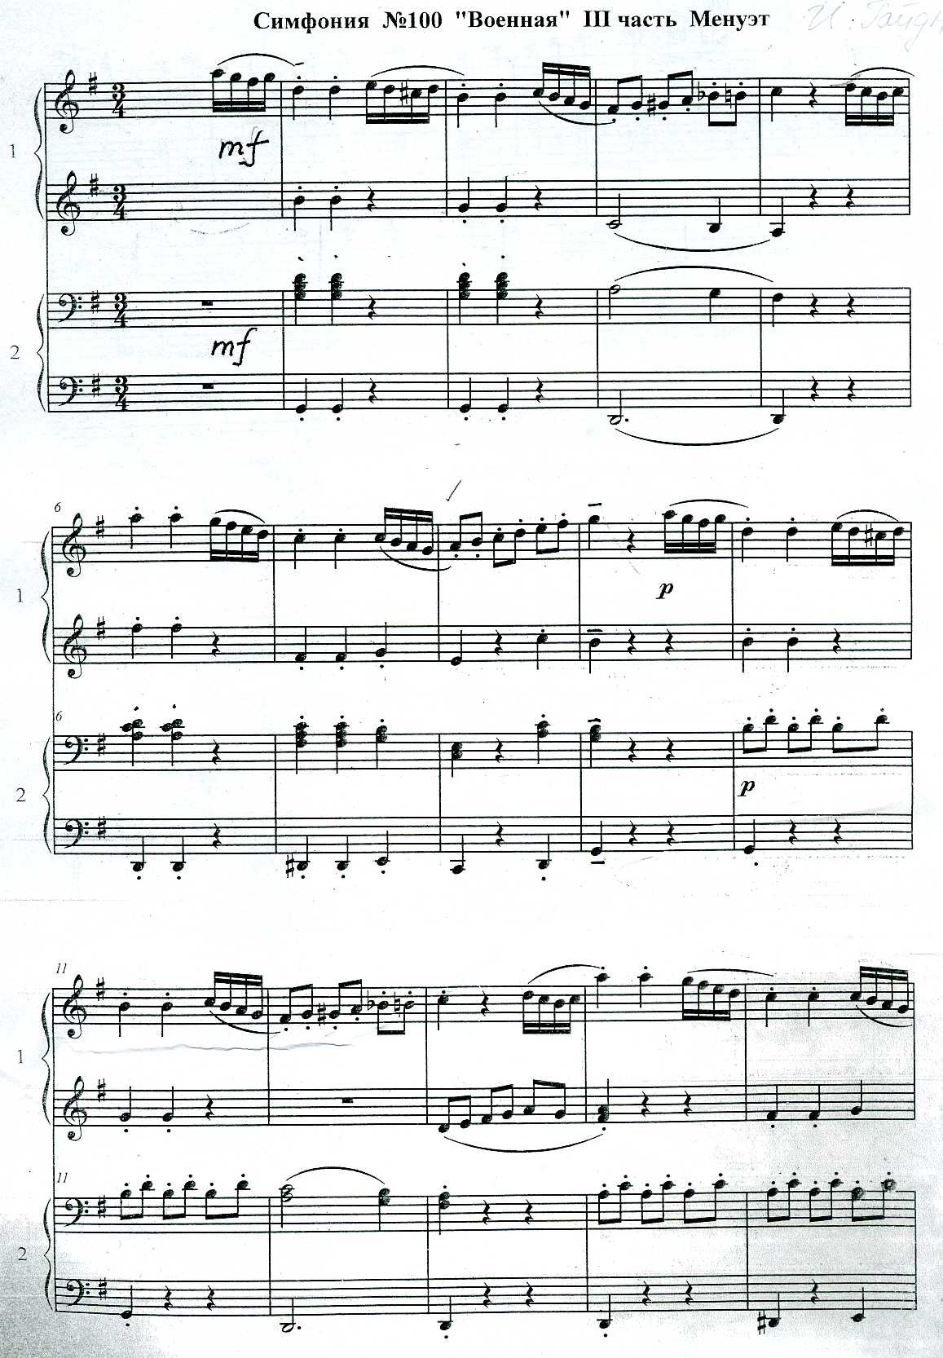
И. Гайдн
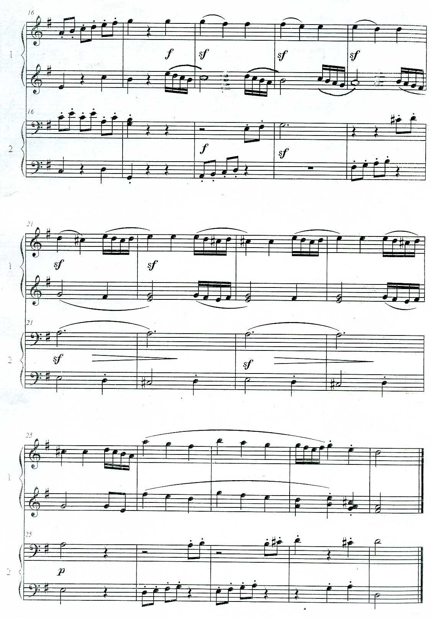
На часах истории - 18 век
В Германии и Австрии крестьяне весело кружатся парами на праздничных вечеринках (отсюда и название танца «вращательный, а по-немецки «вальцер»). ВАЛЬС танцуют везде и все: от прачки до знатной дамы, от мастерового до вельможи. Великий Моцарт , смеясь, говорил: «… забавно видеть, как люди двигаются парами по кругу под любой мотив, даже вовсе не подходящий».
А кто же решил перенести этот бальный танец в роскошные залы дворца? Возможно, это была герцогиня Австрии Мария Тереза, полюбившая вальс за простоту движений и свободу выражения чувств. Так вальс изменил танцевальный мир, сделал его лиричнее, душевнее. Наверное, поэтому танец продолжает жить и поныне в сердцах людей.
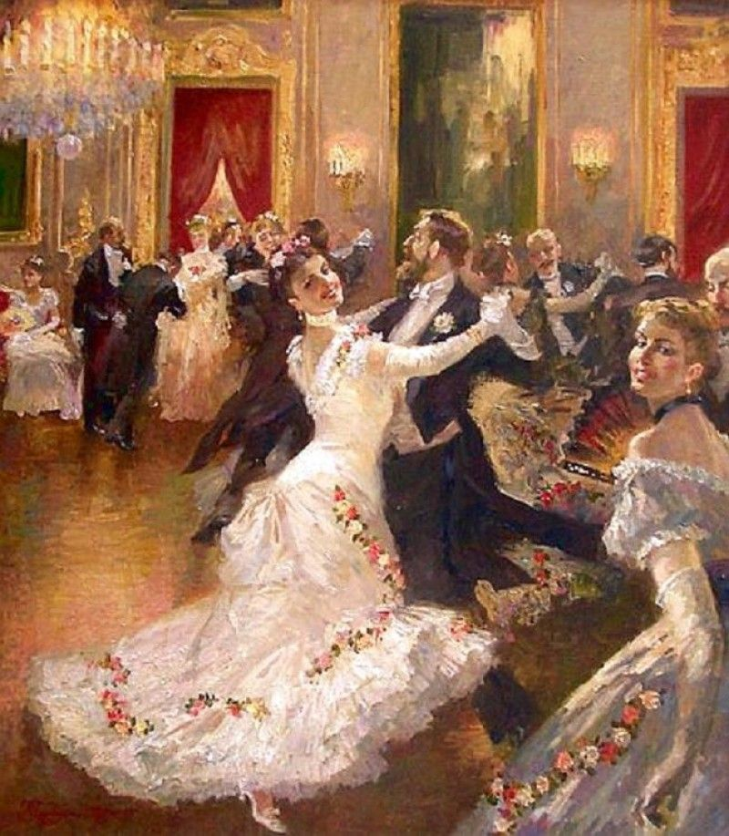
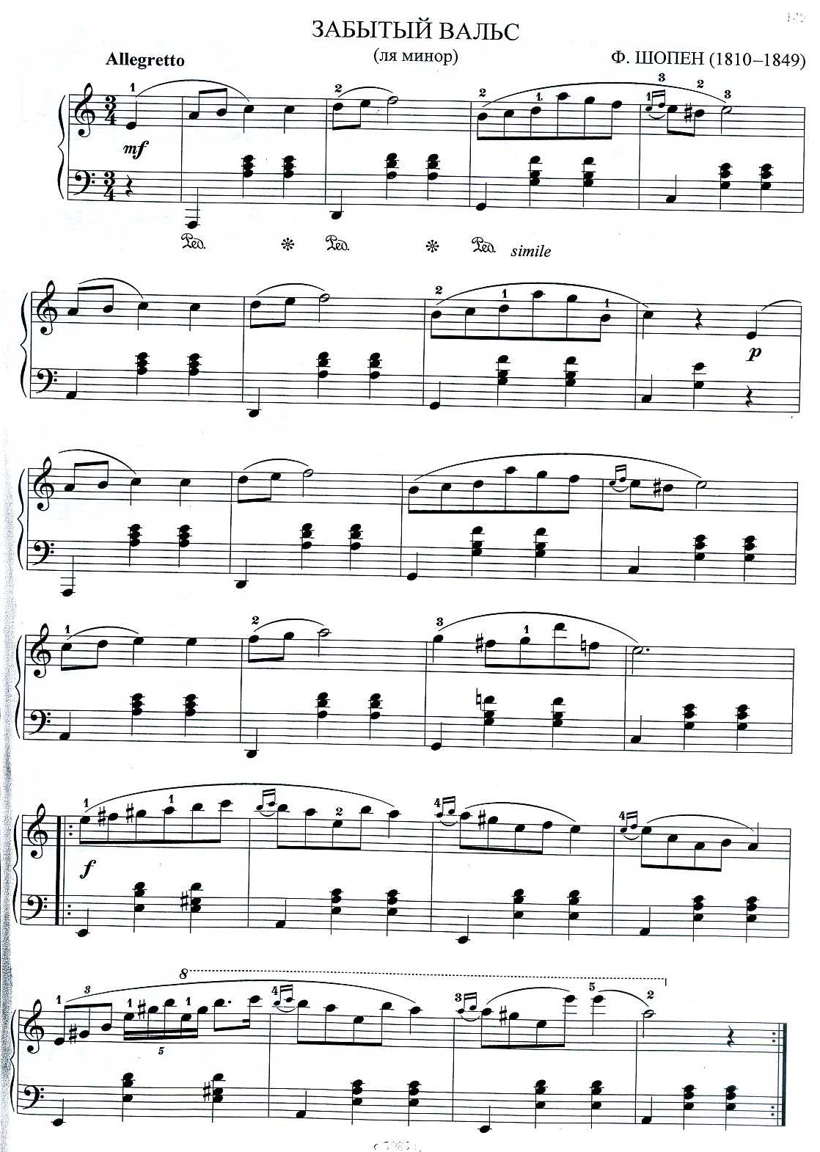
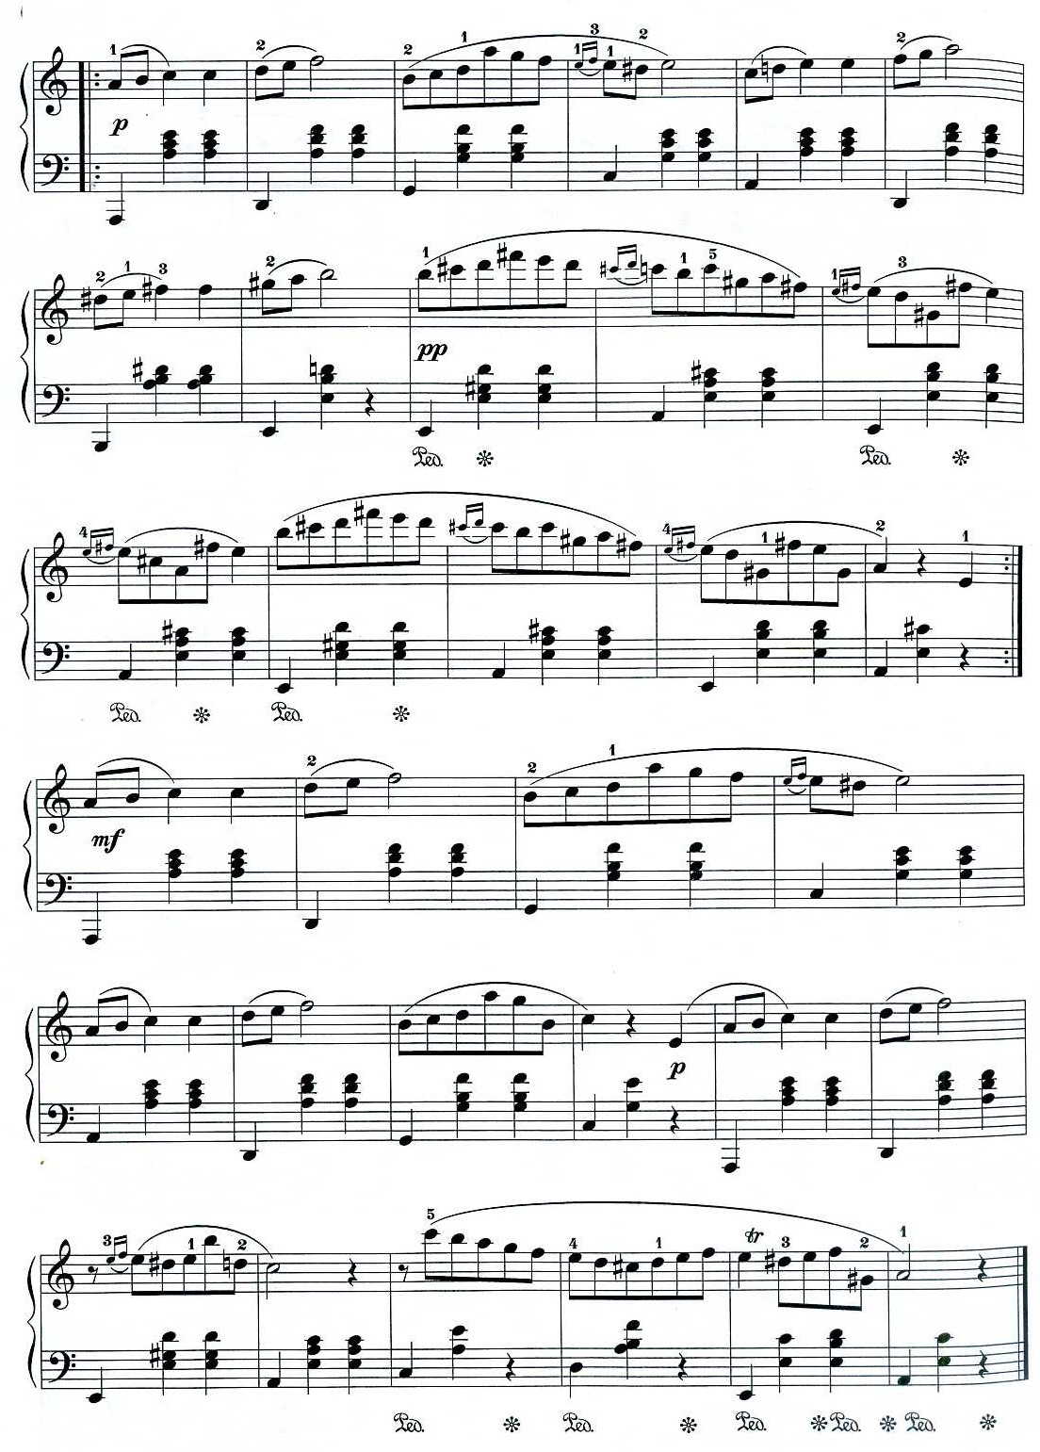
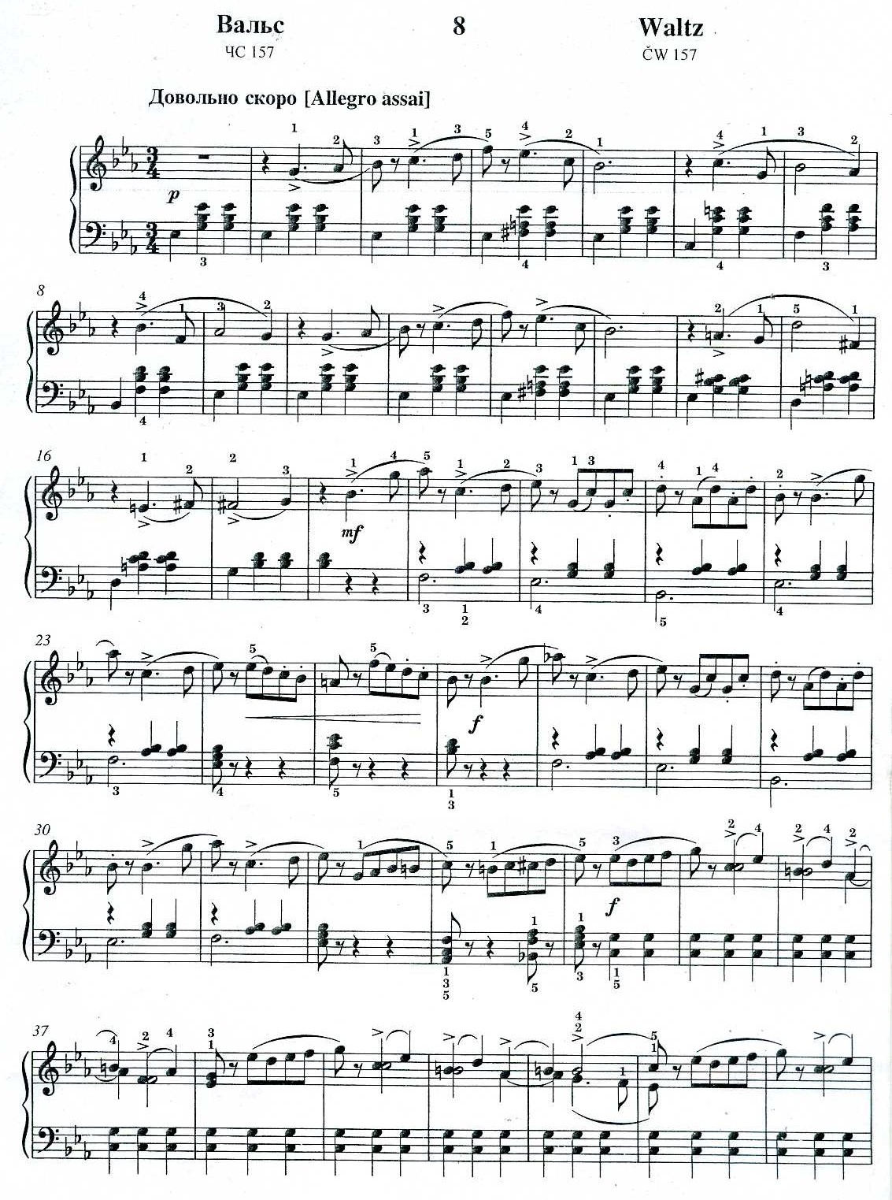
П. Чайковский
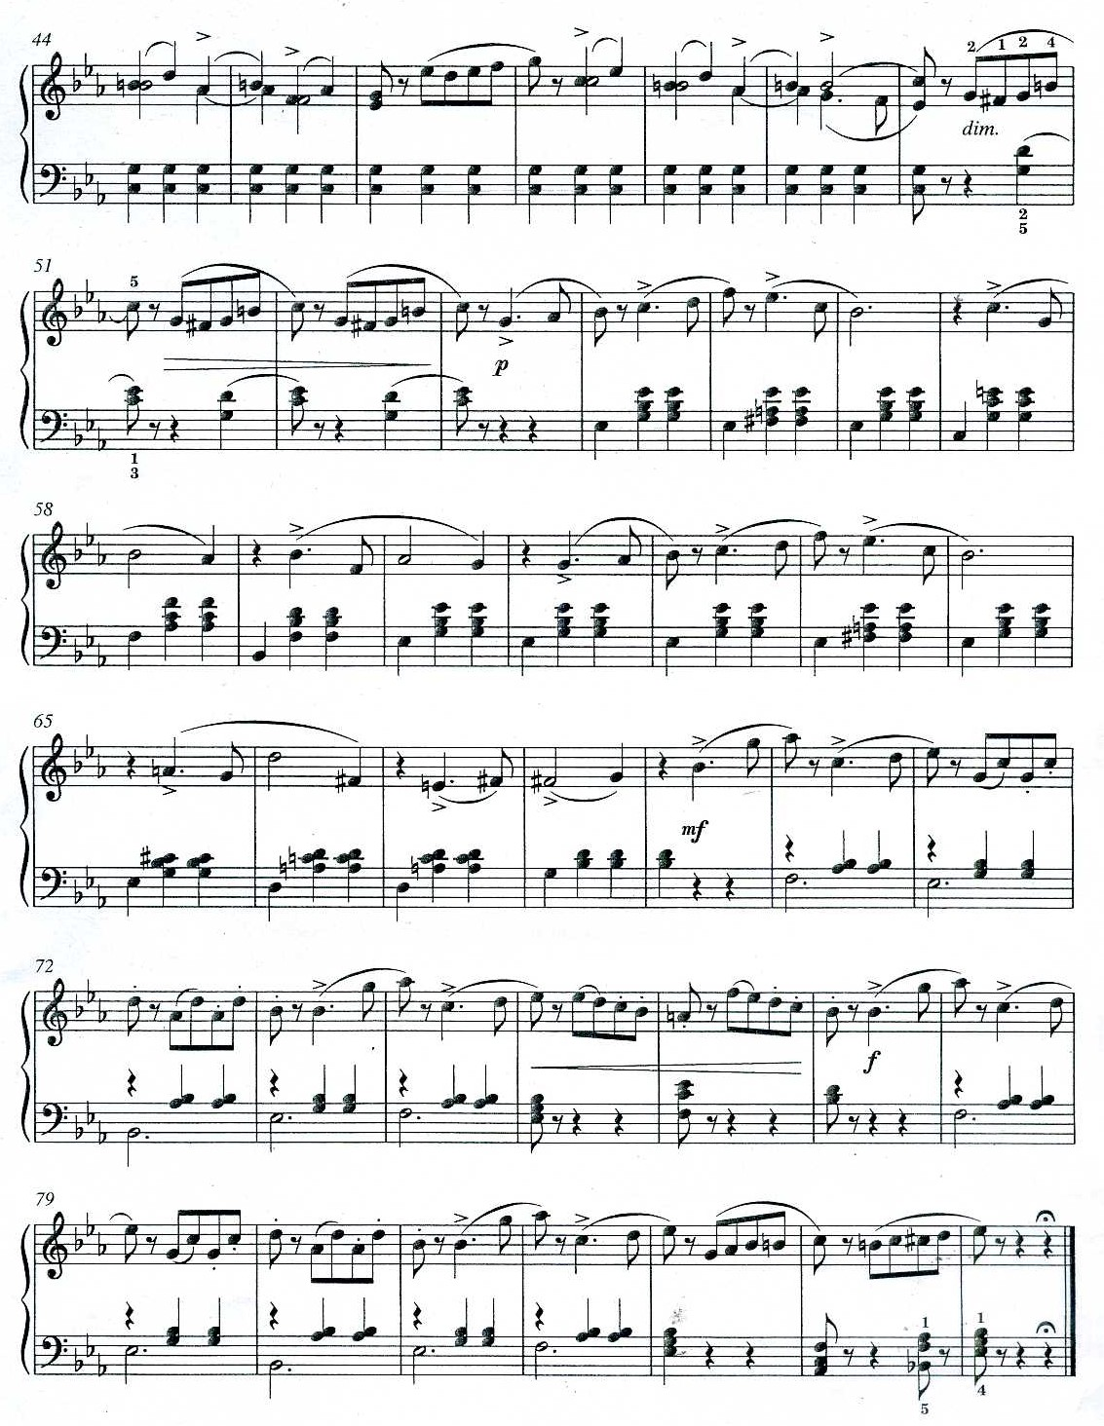
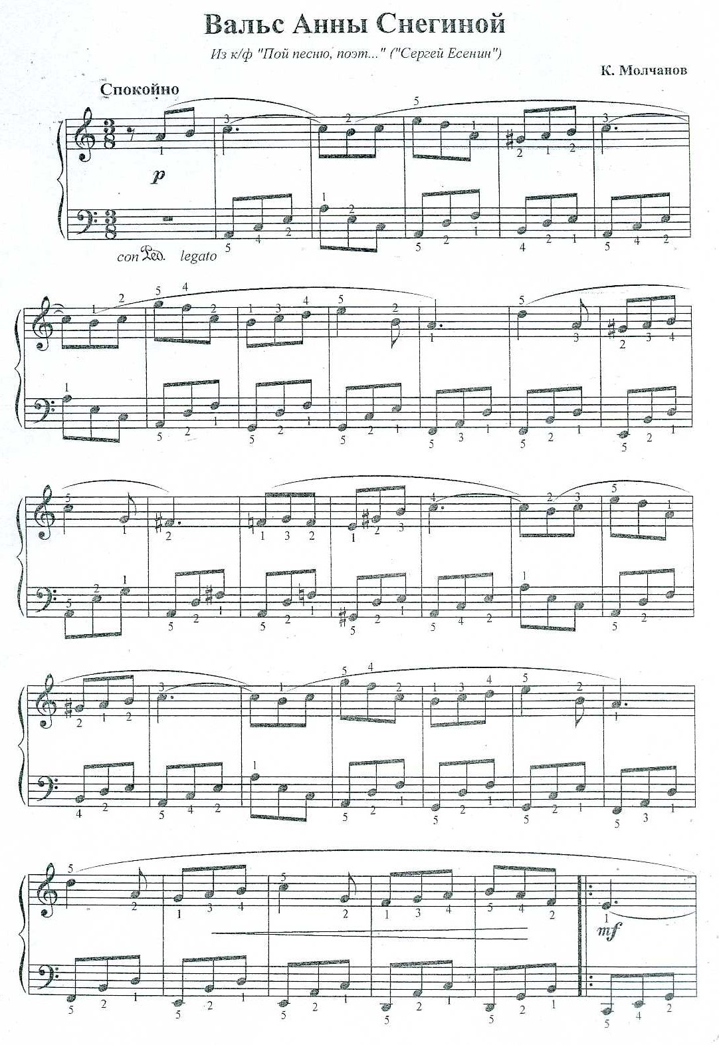
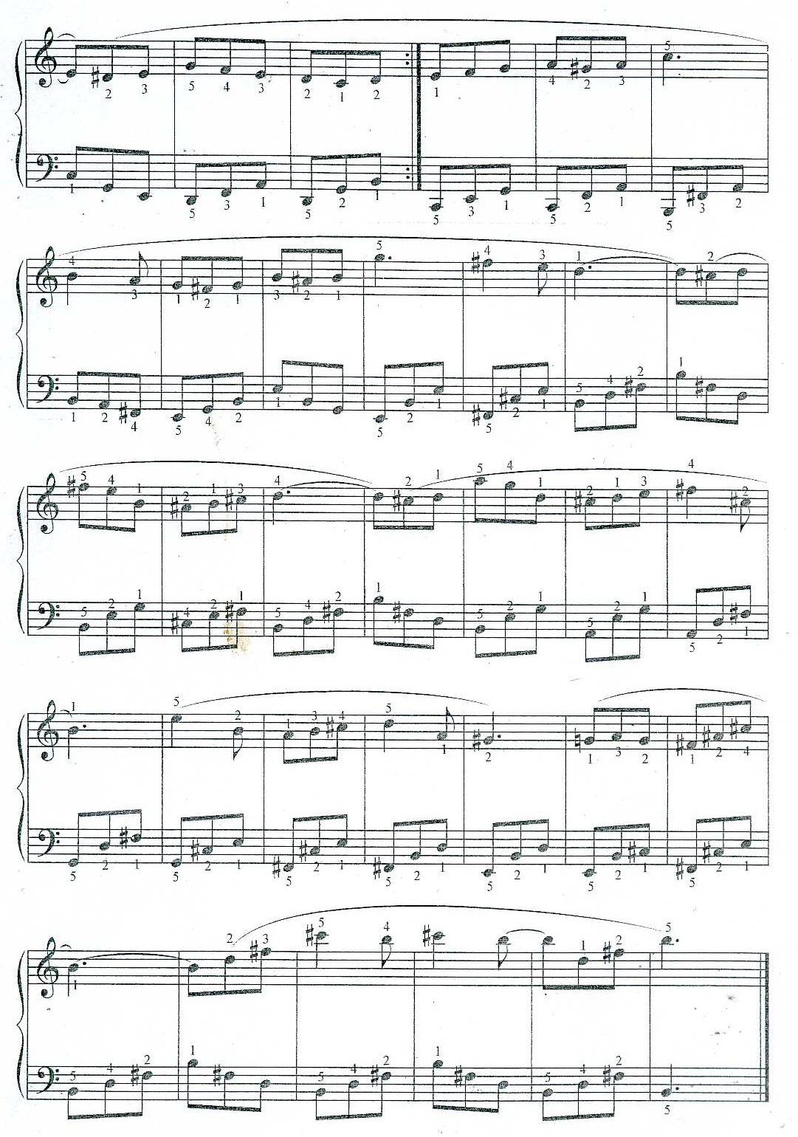
ГАЛОП
В 18 веке закончилась блистательная эпоха менуэтов, гавотов. Во Франции веселятся уже не так как раньше. Пропала сдержанность, церемонность и на балах появился весёлый танец вприпрыжку – Галоп. Родиной галопа принято считать Венгрию. В Париже он был представлен во время карнавала в 1829 году. Пары танцоров кидались в общий танец, напоминающий скачки по-лошадиному с бурей восторга, с азартом и пылом. В сороковые годы 19 века галоп вытеснил озорную, но изящную и менее подвижную польку. По музыке он похож на очень ускоренный марш. Большой популярностью пользовались галопы Штраусов, а также известного автора фортепианных этюдов К. Черни.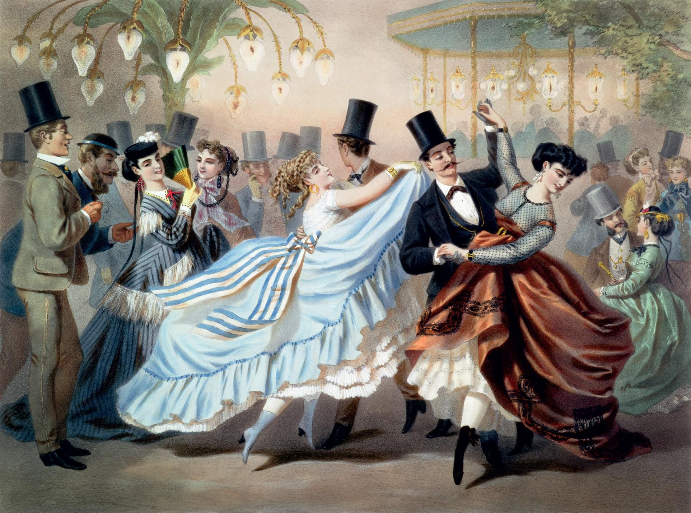

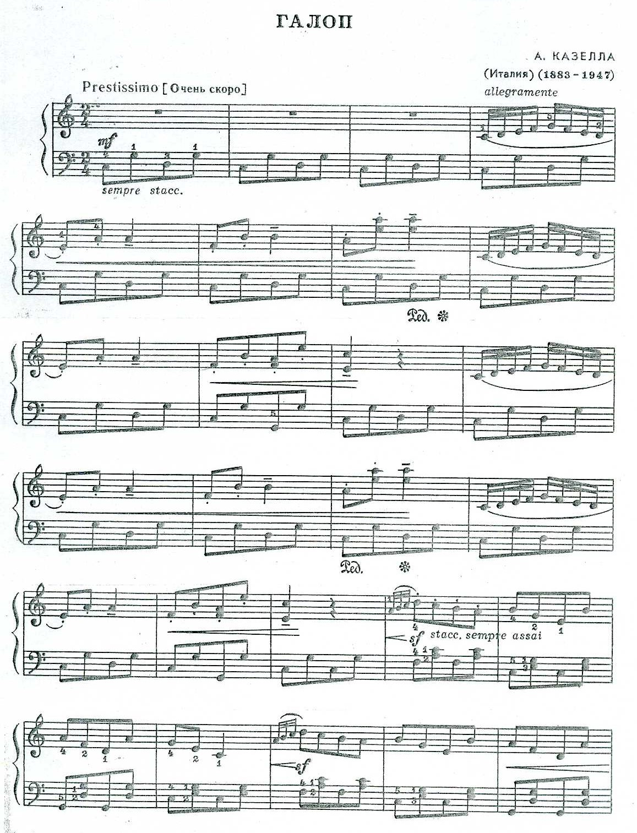
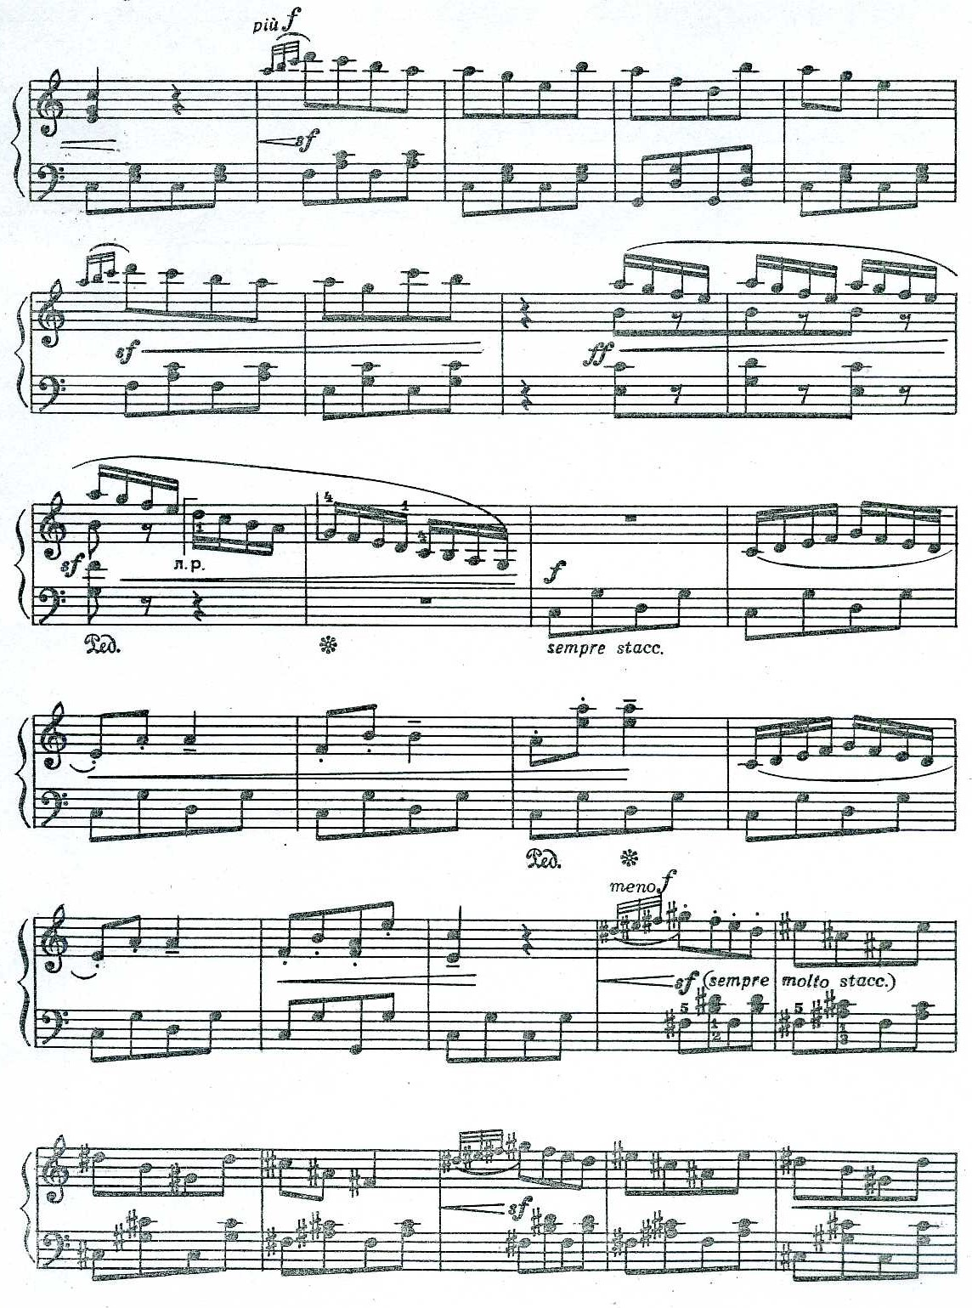
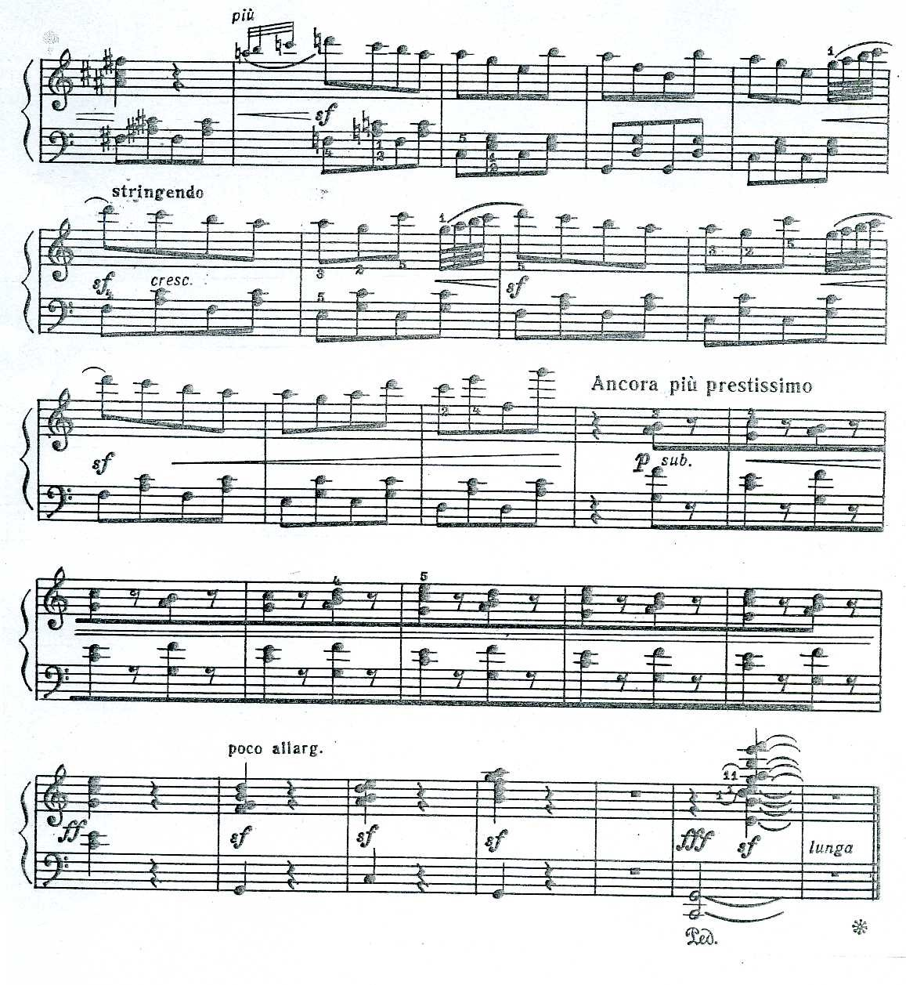
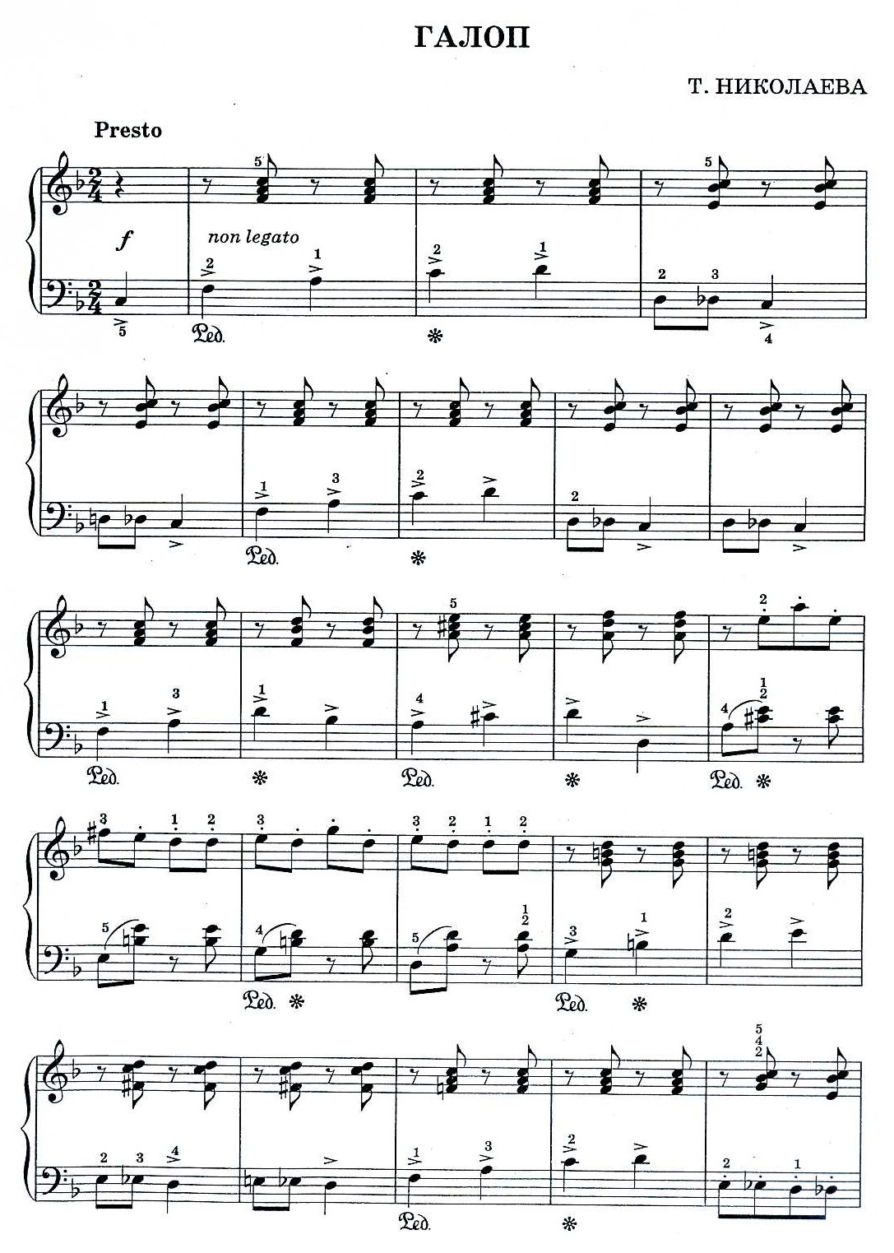
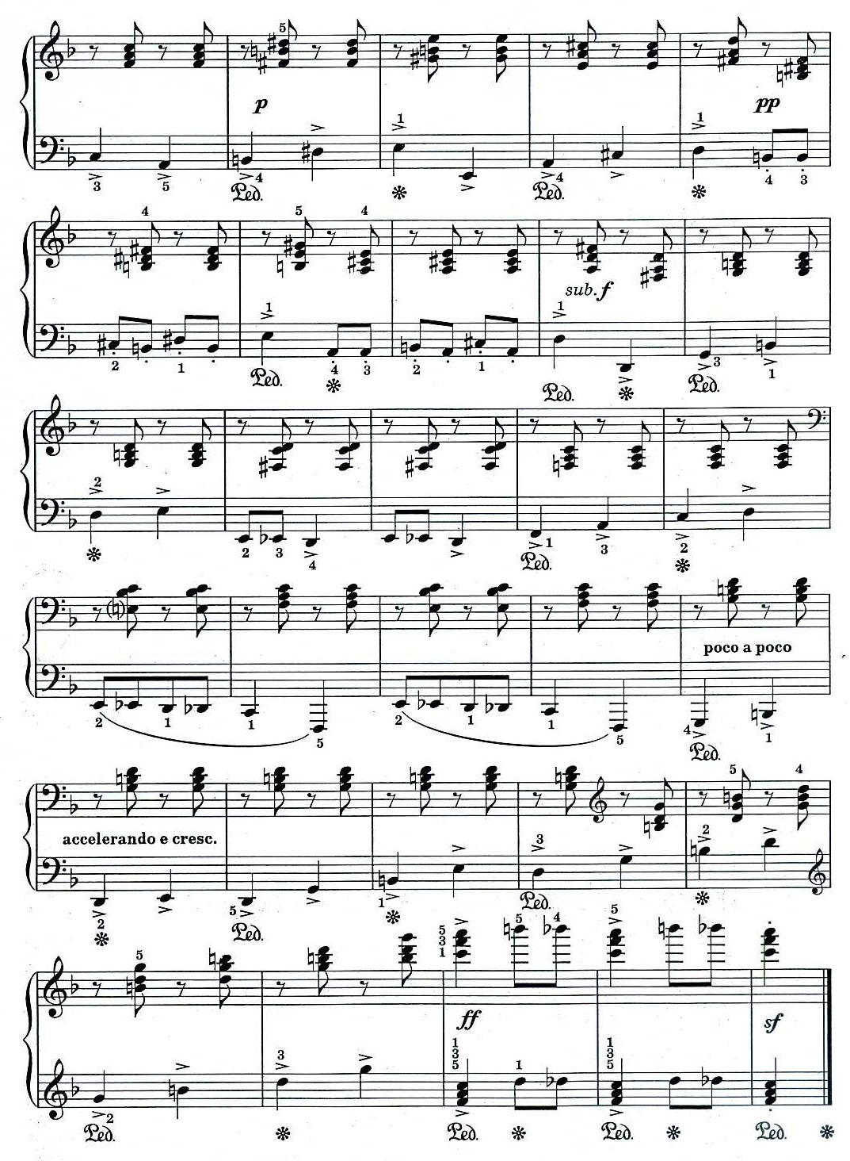
На часах истории – 19 век

МАЗУРКА
В Польше, на родине мазурки, её называли мазур, в честь древнего славянского рода. Движения кавалеров этого зажигательного танца решительные, с бравым ударом каблука, высекающего искры. Пары несутся по залу, а в конце танца кавалер поднимает на мгновение в воздух даму, прежде чем этот блестящий танец закончится. Большое признание Мазурка получила благодаря Ф. Шопену. Какое многообразие художественных образов! Его мазурки и легки и жизнерадостны, и лиричные и драматичные. Жанр мазурки использовали и русские композиторы для характеристики польских персонажей. («Иван Сусанин», «Борис Годунов»). Прекрасные мазурки писали П. Чайковский, А. Скрябин
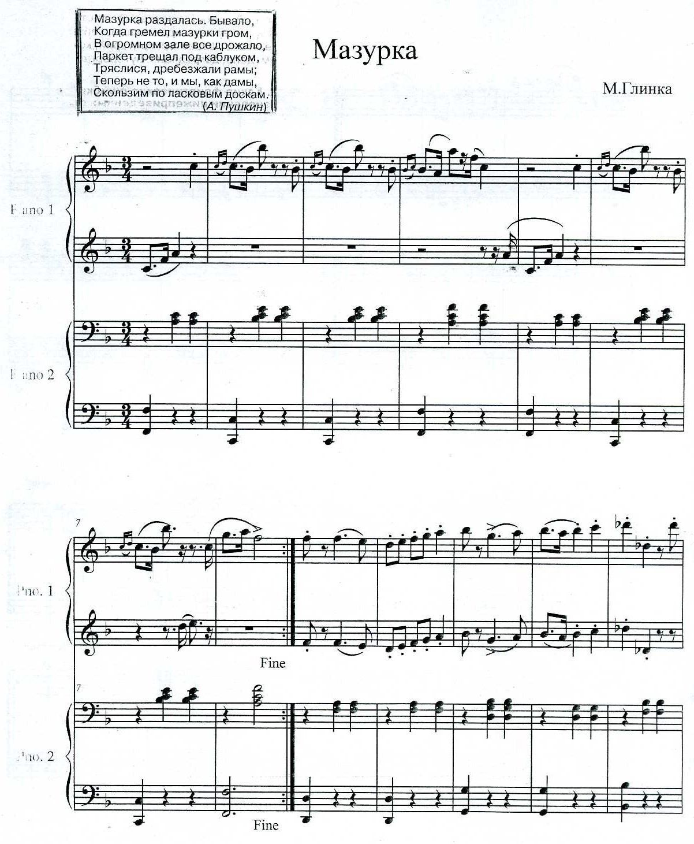
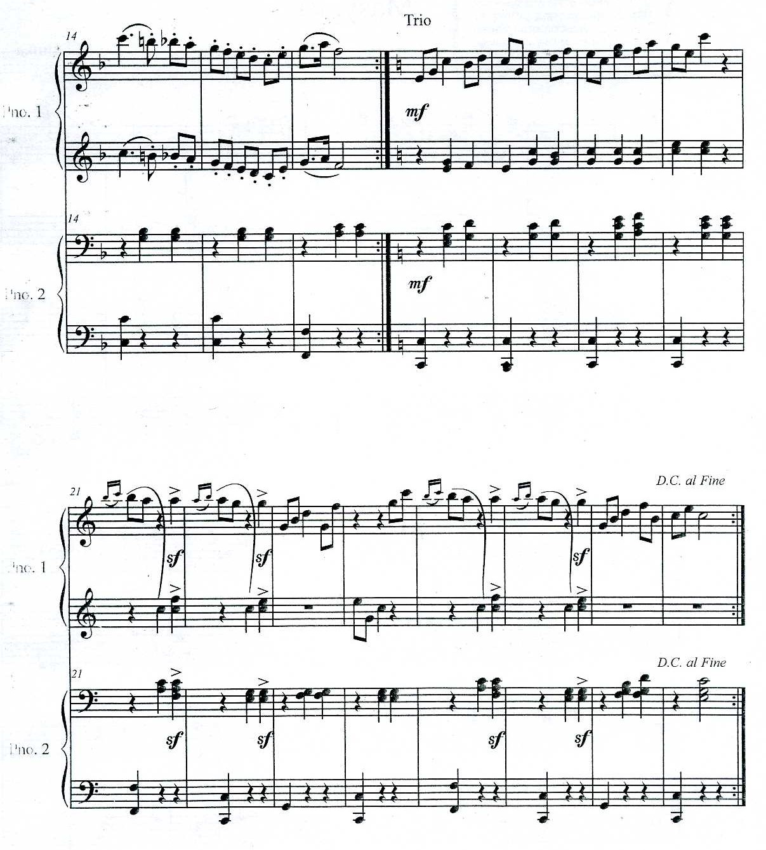
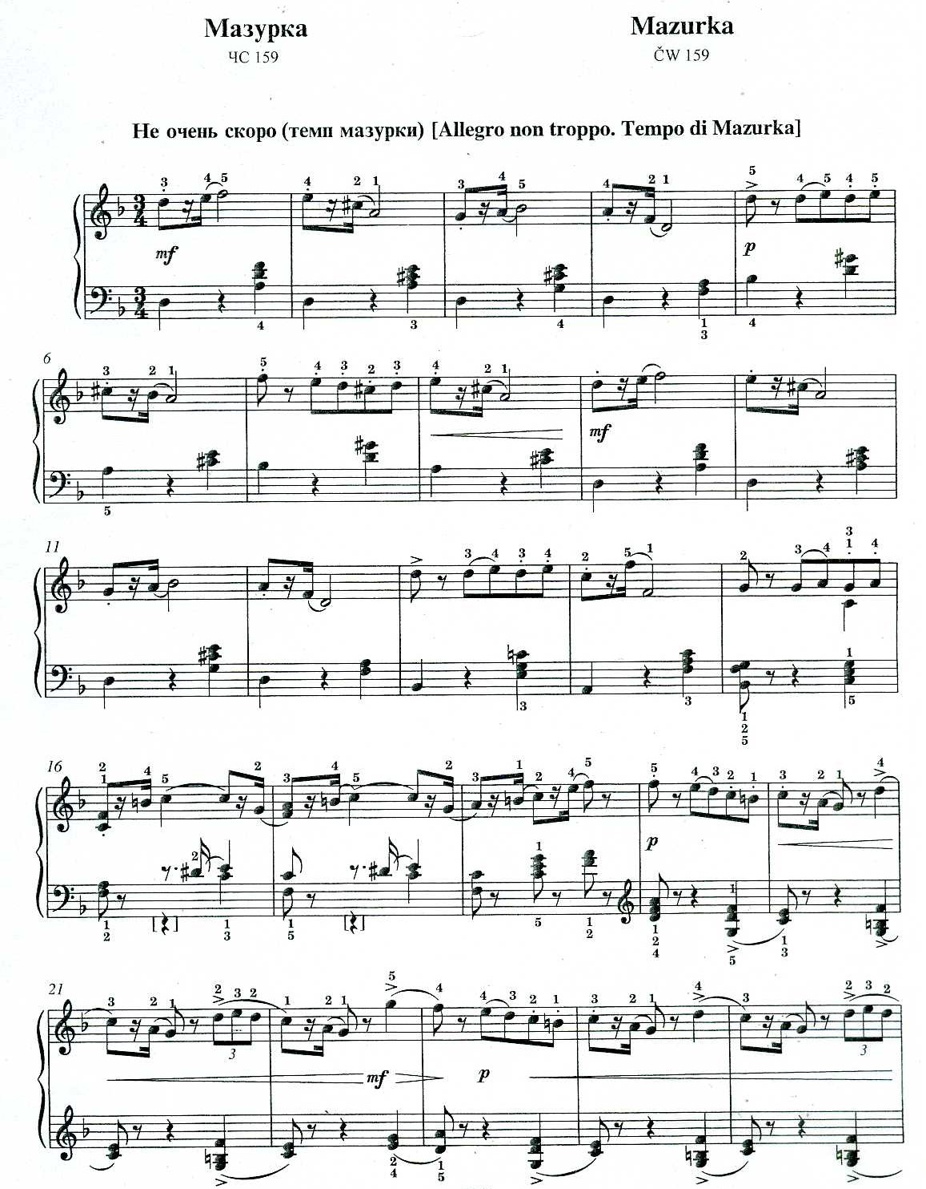
П. Чайковский
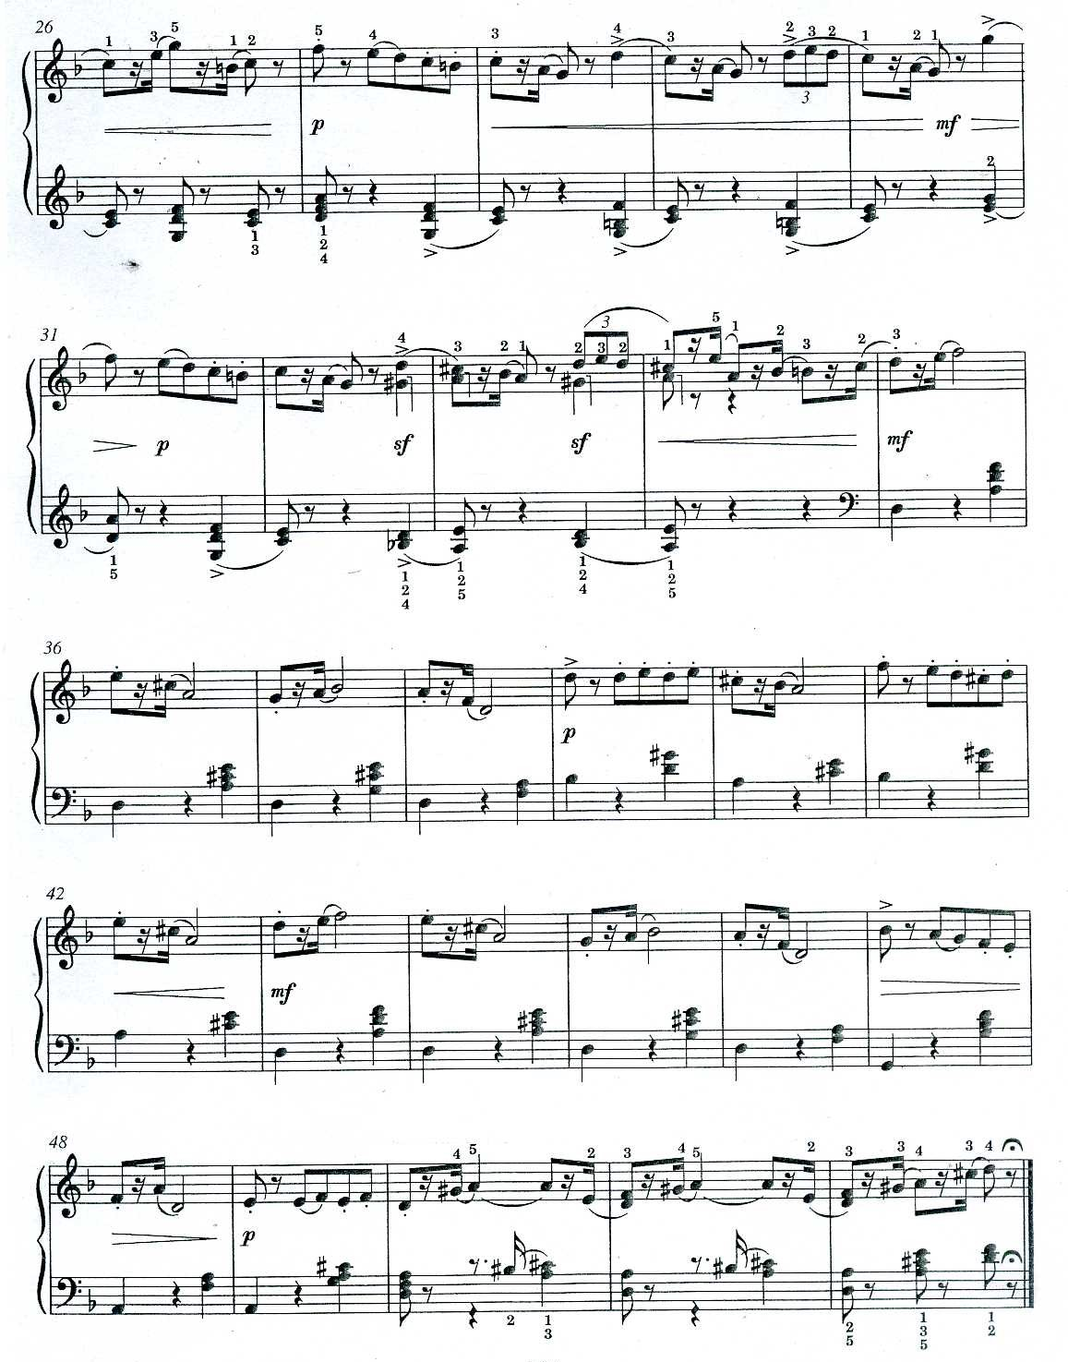
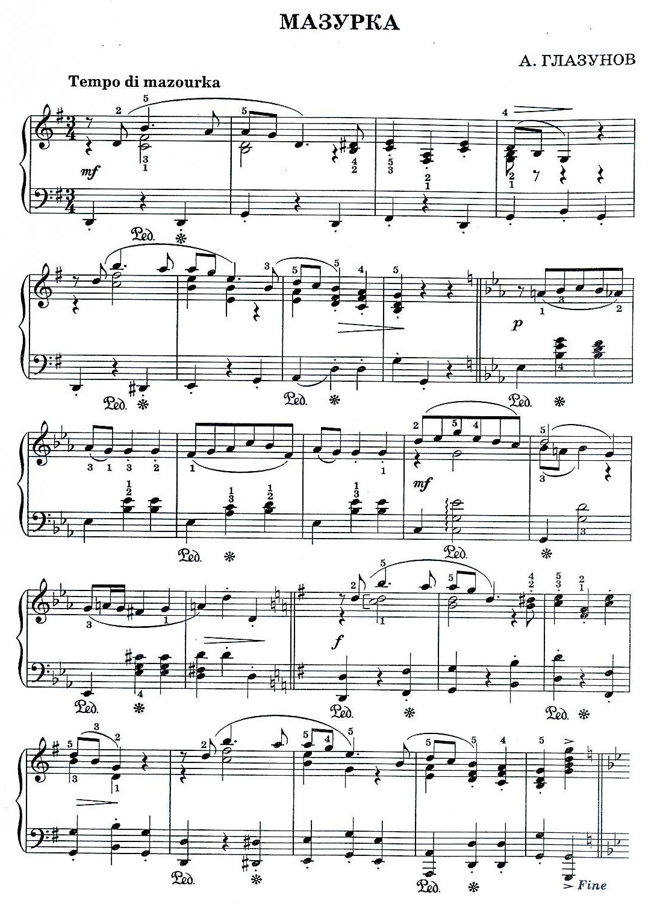
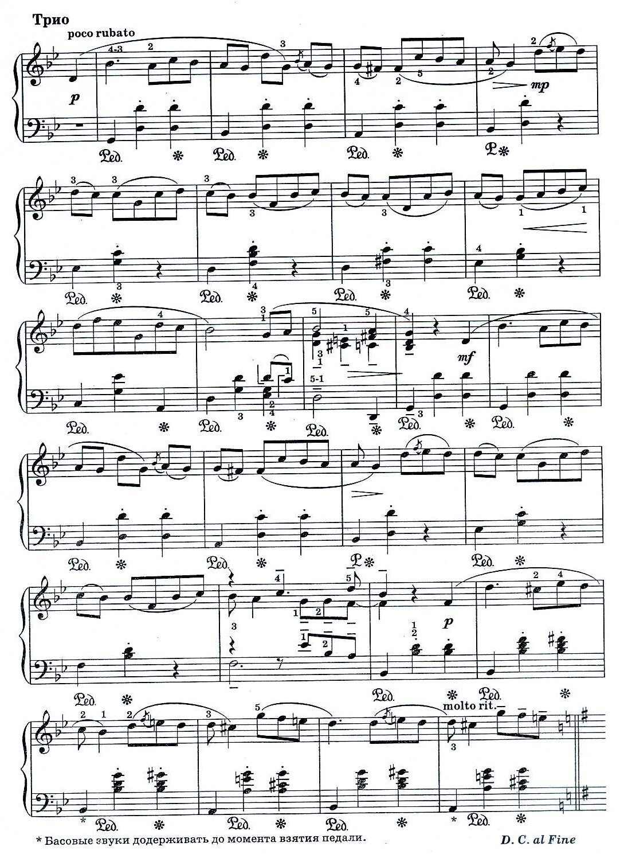
Соперницей мазурки на балах становится ПОЛЬКА. Она принадлежит другому славянскому роду – чехам. Успех польки объясняется её живым характером и простотой исполнения. «Полька» означает полшага. Движения у польки такие – передвигаться мелкими шажками по кругу с подскоками. Полька начиналась фигурой «бабочка» в которой дама порхала по зале, как это милое крылатое, издалека наблюдаемая кавалером. Он ревнует, отворачивается от неё, и наконец, тронутый её заигрыванием он мирится с ней. Они весело резвятся, празднуя своё примирение. За ними следуют все собравшиеся на балу пары. Простота мелодики и формы, ритмическая четкость и жизнерадостность – главное содержание танца. В Россию польку привёз из поездки в Париж знаменитый танцовщик Н.О. Гольц в 1845 году. Он поставил танец на сцене, а вскоре весь аристократический свет затанцевал его на балах. Польку прославили великие музыканты С. Рахманинов, Д. Шостакович, и. Штраус, П.И. Чайковский, М.И. Глинка и др.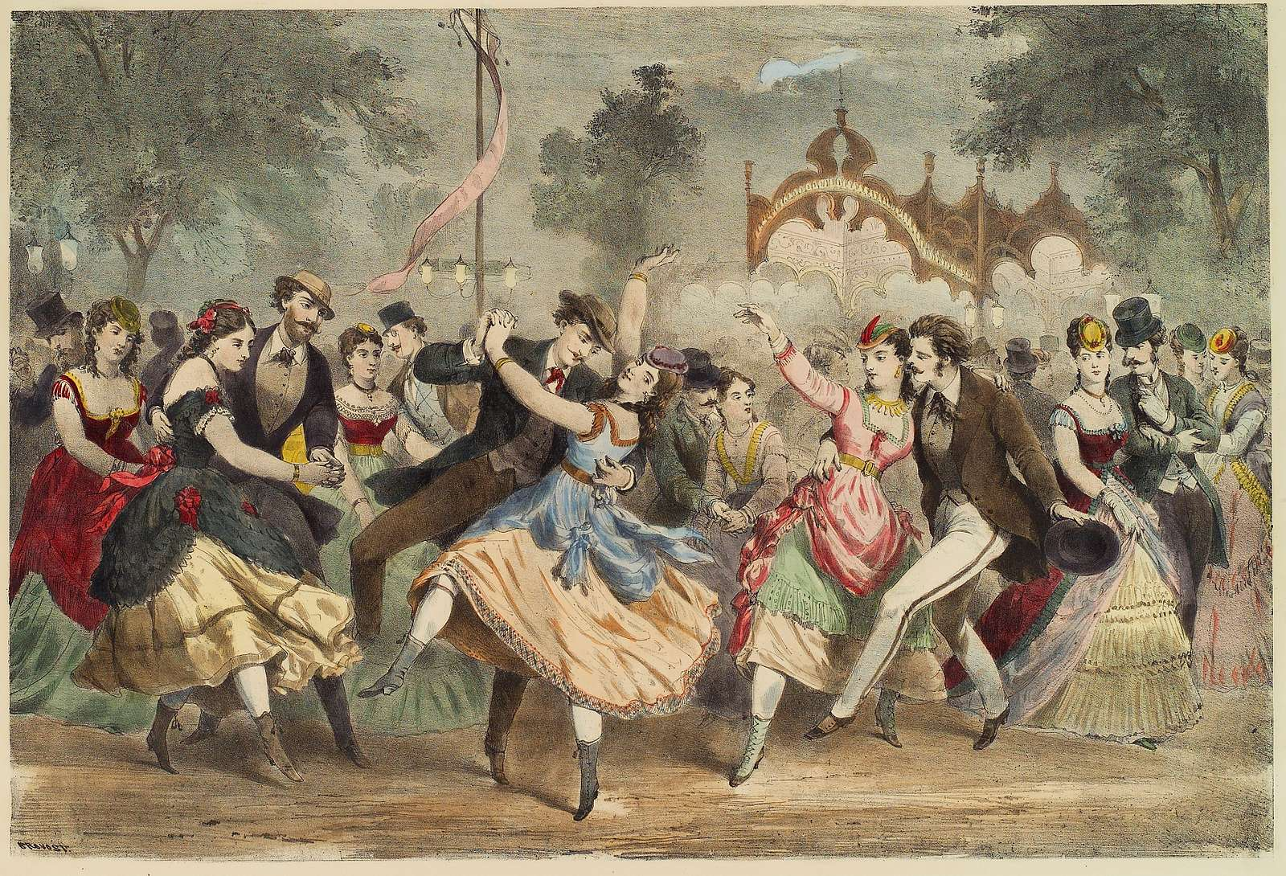
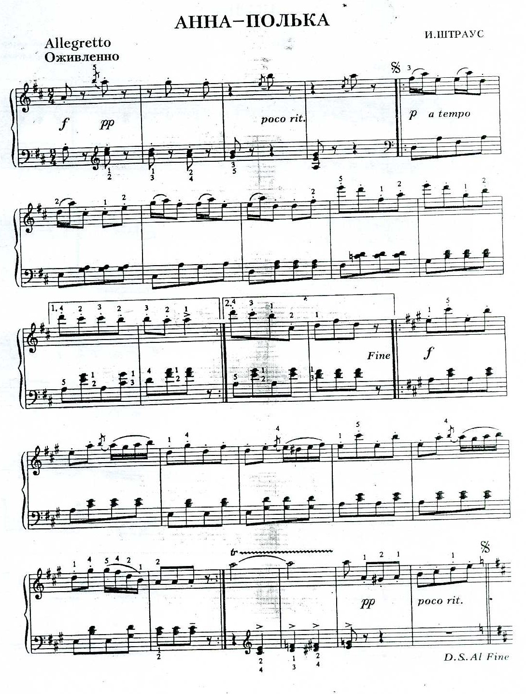
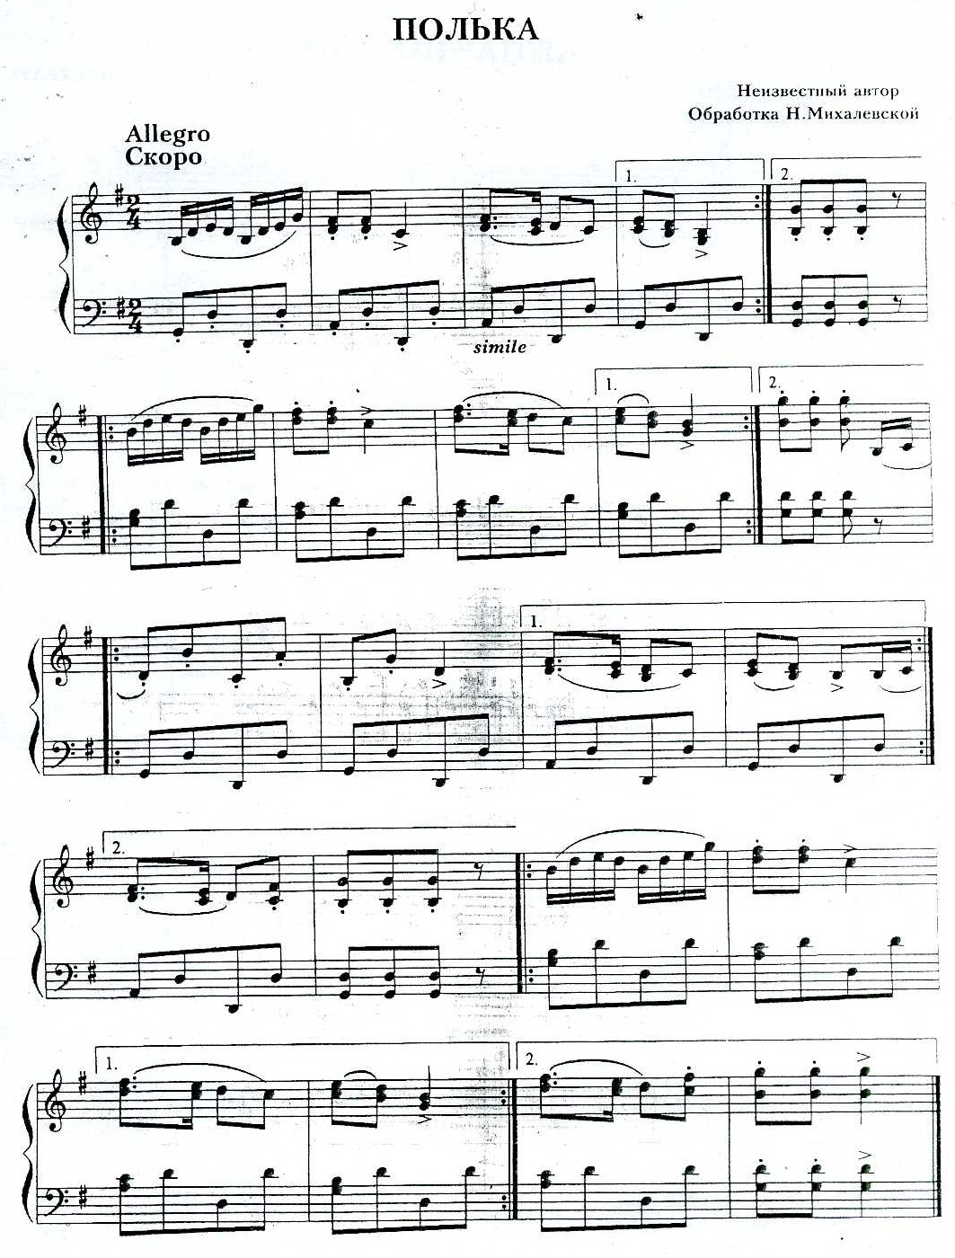
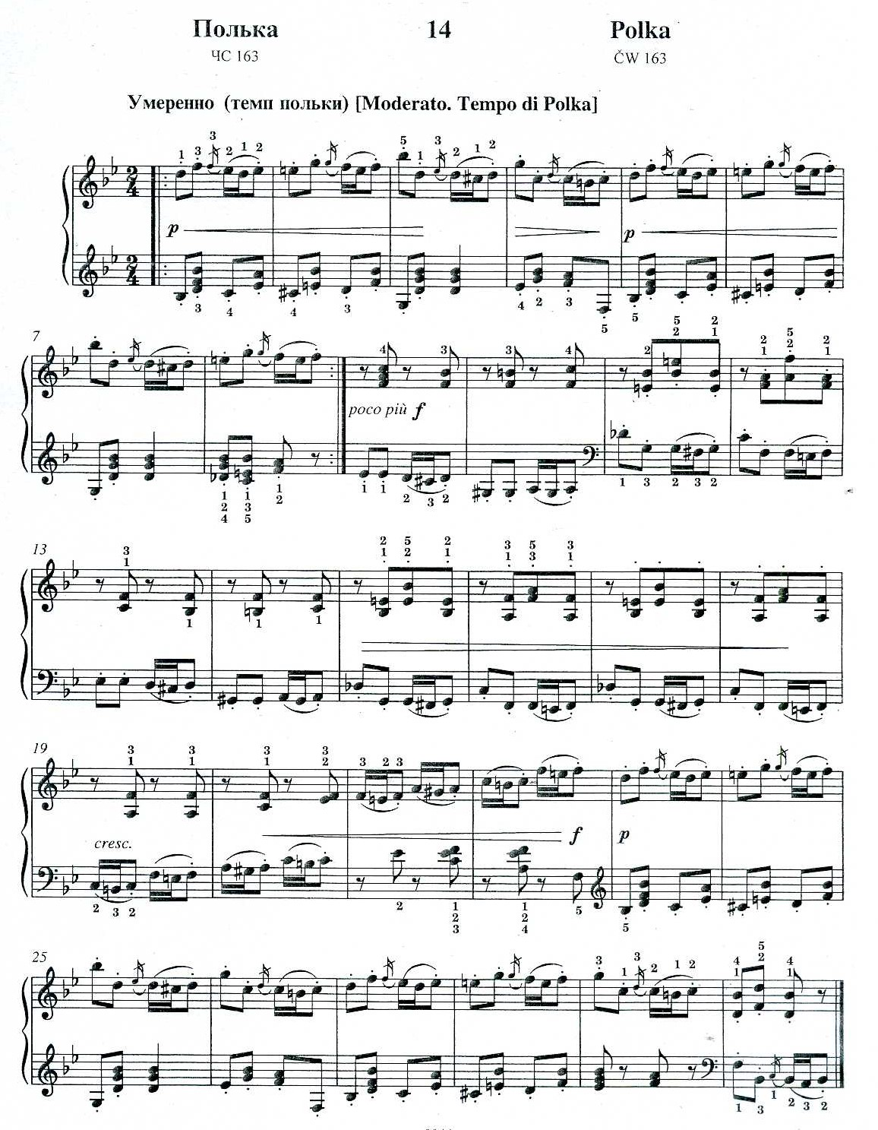
П. Чайковский
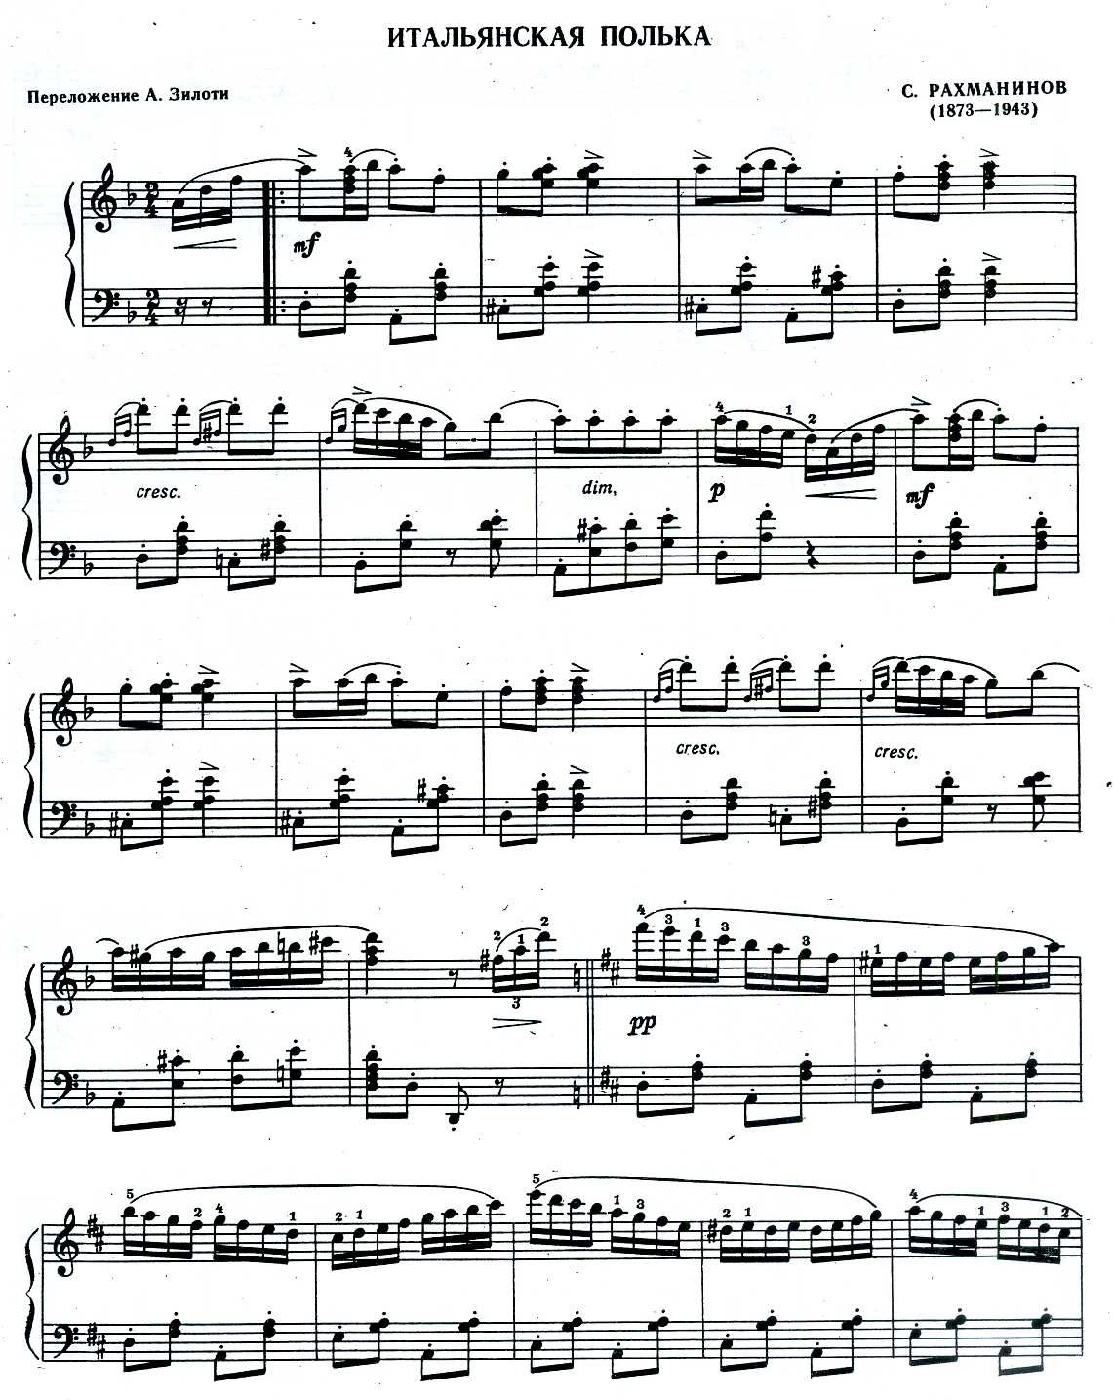
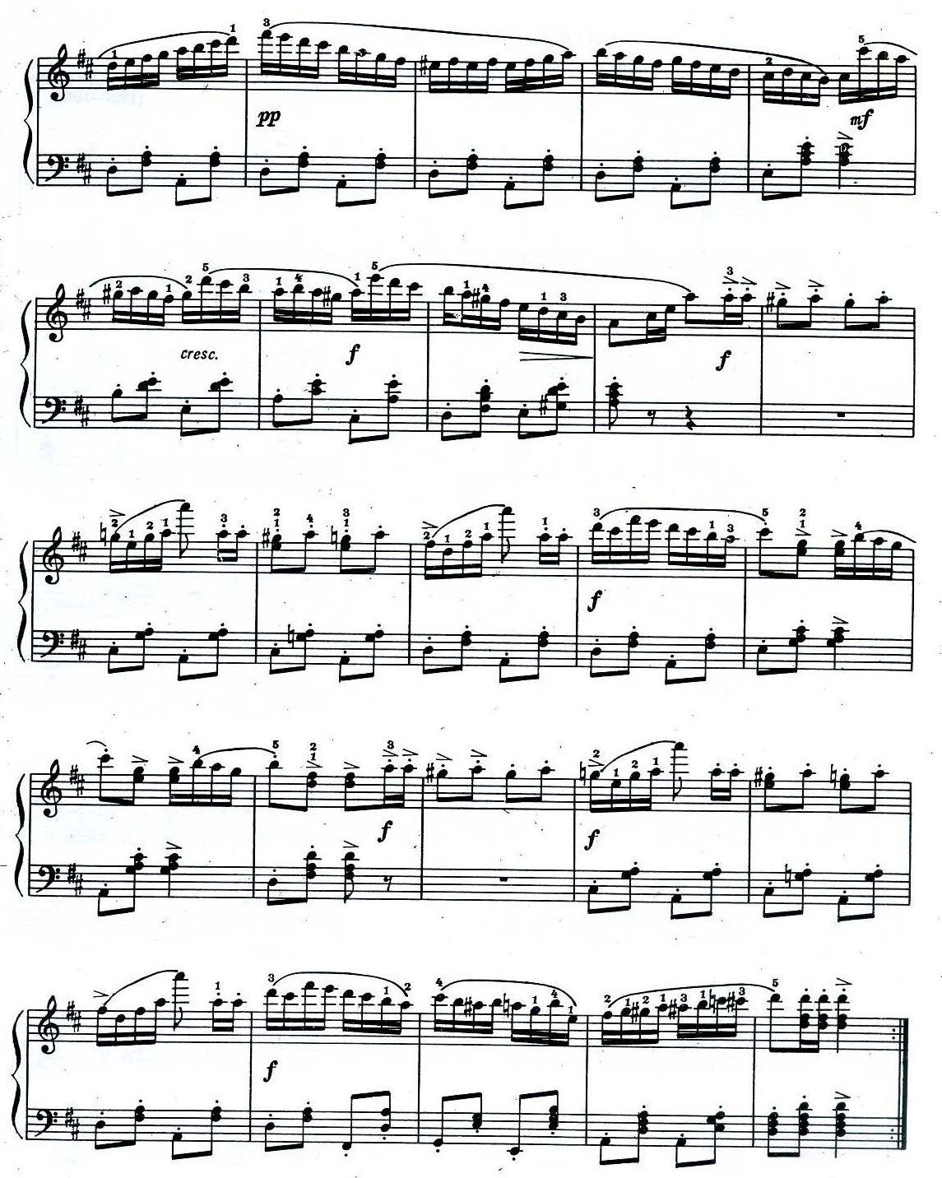
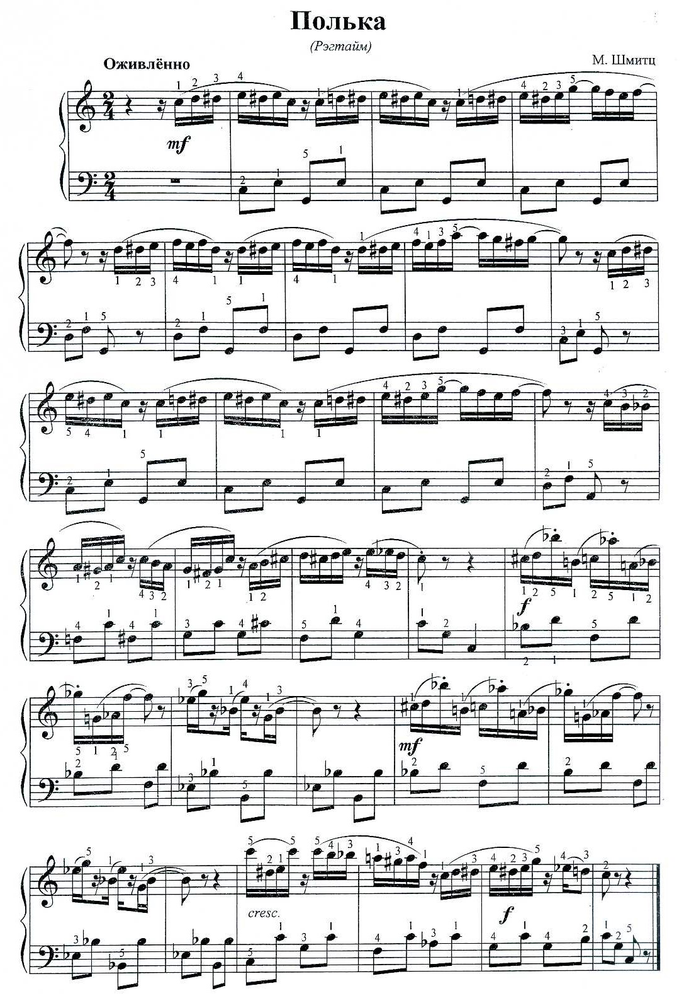
ТАРАНТЕЛЛА
Родина этого энергичного, зажигательного танца – Италия. Обычно танец сопровождался аккомпанементом аккордеона, мандолины, тамбурина, кастаньет. Тарантелла – это танец, окутанный тайнами. По одной из легенд название танца произошло от ядовитого паука-тарантула. Укушенный им человек, чтобы выжить, должен был бегать и совершать очень быстрые и энергичные движения, что в духе тарантеллы. Этот танец вдохновил на творчество таких великих композиторов как Ф. Шопен, Ф. Лист, М. Глинка и современных авторов.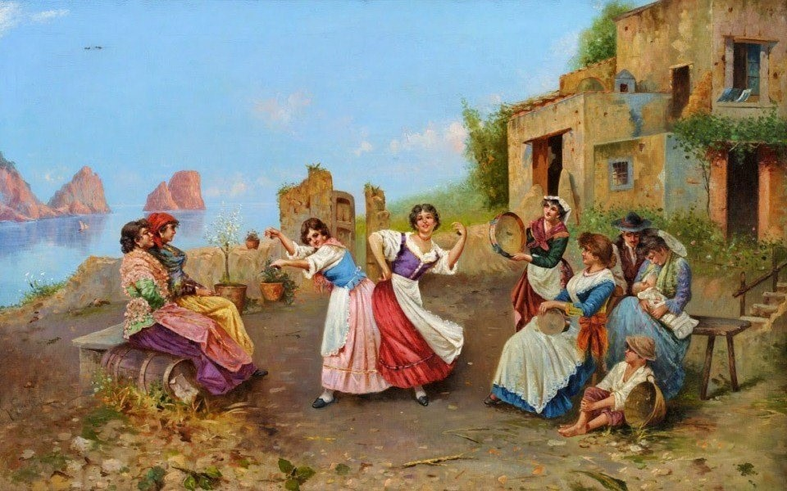

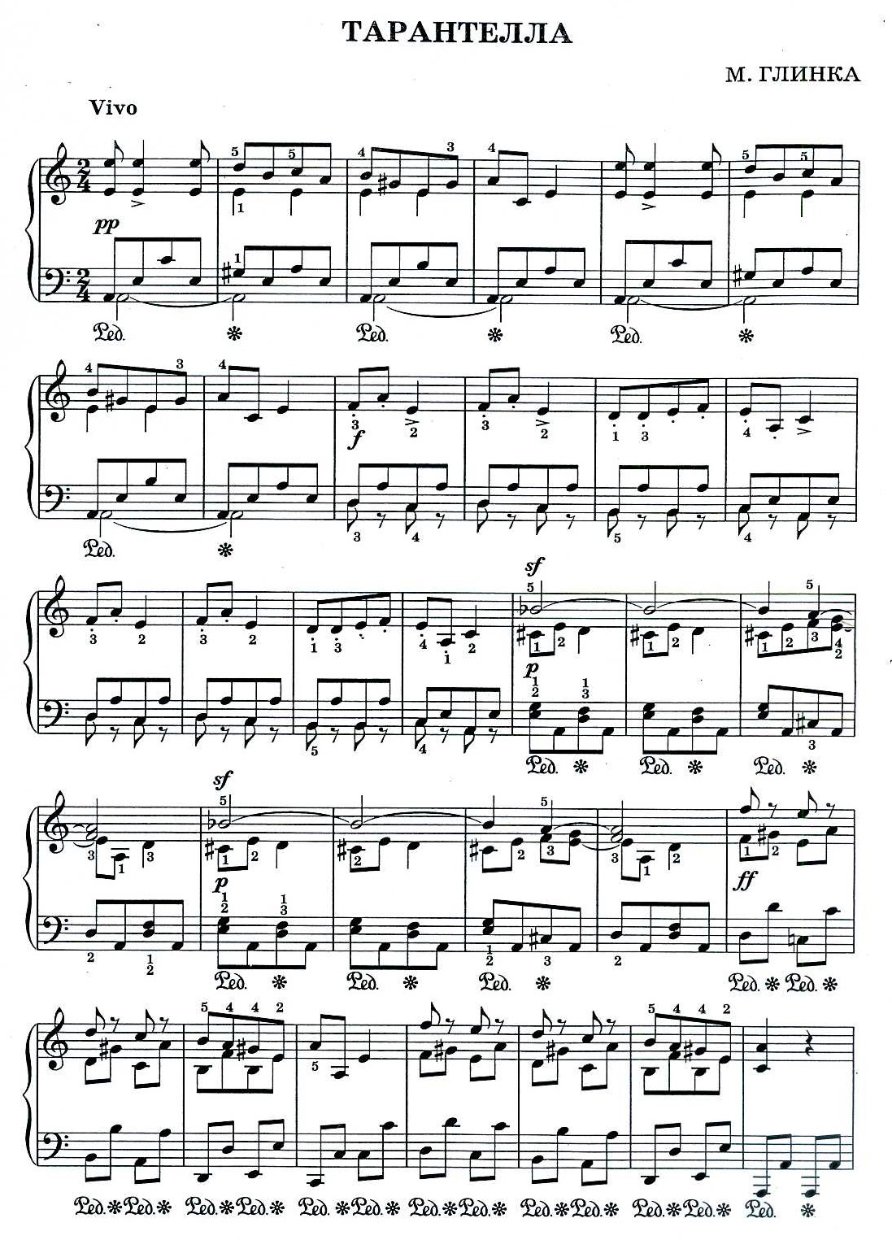
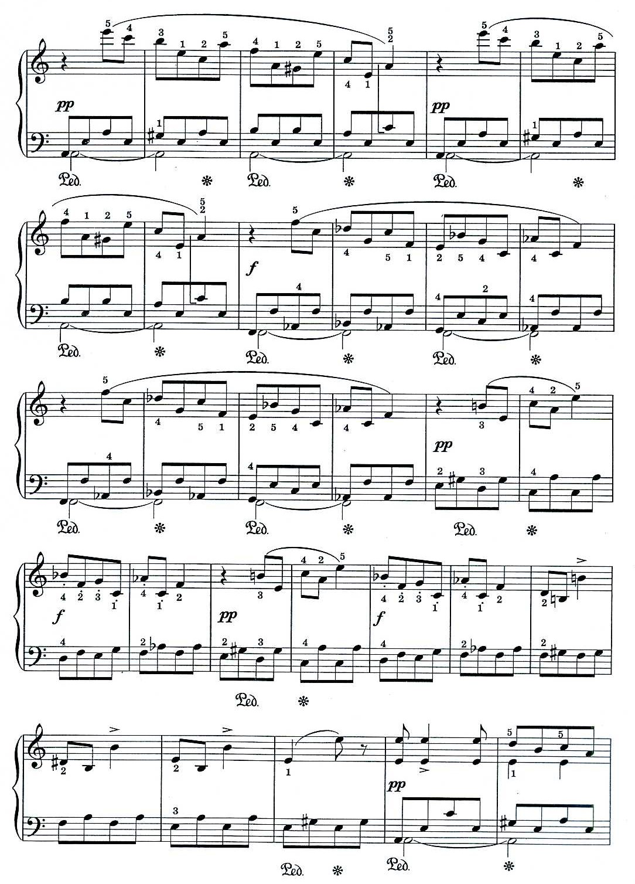
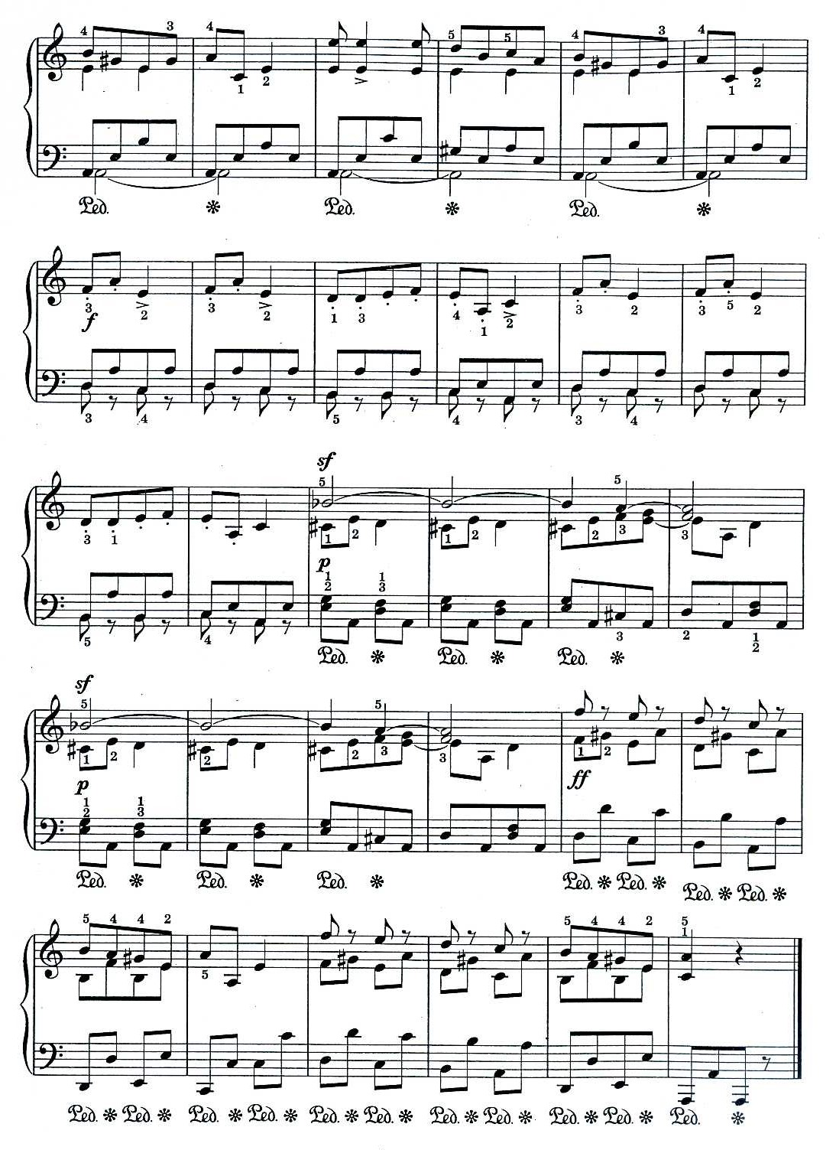
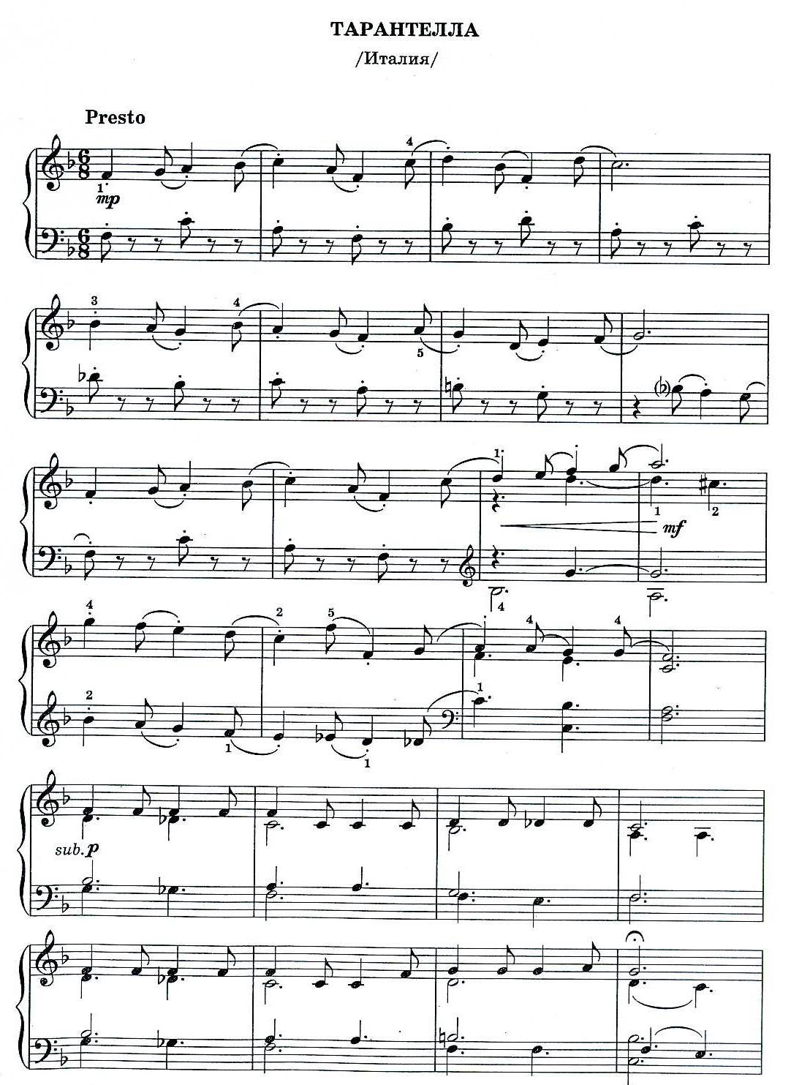
В. Коровицын
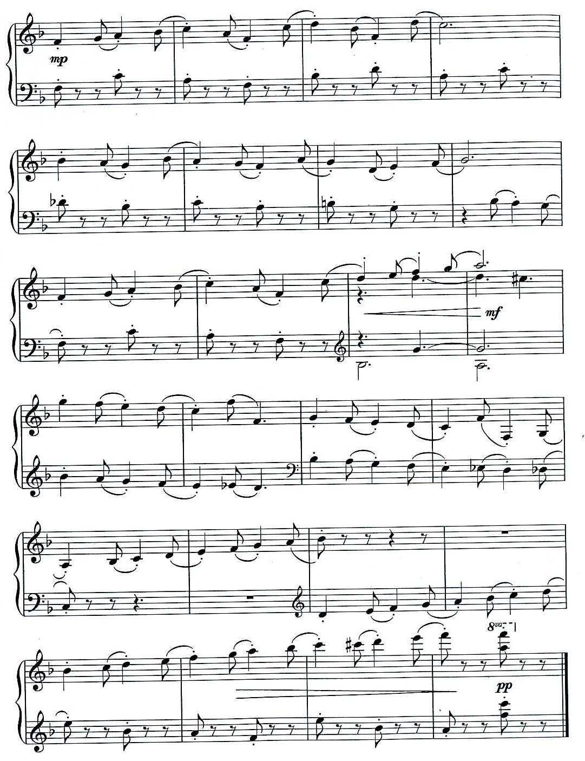
Наш юный друг! Надеемся, что музыкальное путешествие по миру музыки не оставило тебя равнодушным. Скорее садись за фортепиано и спеши обойти этот огромный мир музыкальных образов и фантазий с радостью! Искусство вечно!

Содержание
1. Ф. Госсек Гавот
2. Г. Штельцель Бурре
3. И.С. Бах Полонез соль минор
4. М. Огинский Полонез ля минор
5. Ф. Шопен Полонез соль минор
6. И. Гайдн Менуэт из симфонии №96
7. И. Гайдн Менуэт из симфонии №100
8. Ф. Шопен Забытый вальс
9. П. Чайковский Вальс ми мажор
10. К. Молчанов Вальс Анны Снегиной
11. А. Казелла Галоп
12. Т. Николаева Галоп
13. М. Глинка Мазурка
14. П. Чайковский Мазурка
15. А. Глазунов Мазурка
16. И. Штраус Анна – полька
17. Неизвестный автор. Обр. Н. Михалевской Полька
18. П. Чайковский Полька
19. С. Рахманинов Итальянская полька
20. М. Шмитц Полька (рэгтайм)
21. М. Глинка Тарантелла
22. В. Коровицын Тарантелла

